НАЦІОНАЛЬНИЙ ТЕХНІЧНИЙ УНІВЕРСИТЕТ УКРАЇНИ
«КИЇВСЬКИЙ ПОЛІТЕХНІЧНИЙ ІНСТИТУТ
імені ІГОРЯ СІКОРСЬКОГО»
Навчально-науковий інститут прикладного системного аналізу
Кафедра системного проектування

До захисту допущено:
Завідувач кафедри
________ Вадим МУХІН
«___»_____________2022 р.

Магістерська дисертація
на здобуття ступеня магістра
за освітньо-професійною програмою
“Інтелектуальні сервіс-орієнтовані розподілені обчислювання”
зі спеціальності 122 "Комп'ютерні науки"
на тему: «Гнучка система збереження та доступу до даних пацієнта»
Виконав (-ла):
студент (-ка) II курсу, групи ДА-11мп
Кандель Кирило Володимирович __________
Науковий керівник:
к.т.н., асистент кафедри системного проектування
Письменний Ігор Олександрович __________
Консультант з Розробка стартап-проекту:
к.т.н., асистент кафедри системного проектування
Письменний Ігор Олександрович __________
Рецензент:
Посада, науковий ступінь, вчене звання,
Прізвище, ім’я, по батькові __________

Засвідчую, що у цій магістерській дисертації немає запозичень з праць інших авторів без відповідних посилань.
Студент (-ка) _____________

Київ – 2022

Національний технічний університет України
«Київський політехнічний інститут
імені Ігоря Сікорського»

Інститут/факультет Прикладного системного аналізу
^{(повна назва)}
Кафедра Cистемного проектування
^{(повна назва)}
Рівень вищої освіти – другий (магістерський) за освітньо-професійною програмою

Спеціальність (спеціалізація) 122 Комп`ютерні науки
^{(код і назва)}

ЗАТВЕРДЖУЮ
Завідувач кафедри
__________ __В.Є.Мухін._____
(підпис) (ініціали, прізвище)
«___»_____________2022 р.

ЗАВДАННЯ
на магістерську дисертацію студенту

Кандель Кирило Володимирович
^{(прізвище, ім’я, по батькові)}
1. Тема дисертації «Гнучка система збереження та доступу до даних пацієнта»
Науковий керівник дисертації: Письменний Ігор Олександрович, кандидат технічних наук, асистент кафедри системного проектування,
(прізвище, ім’я, по батькові, науковий ступінь, вчене звання)
затверджені наказом по університету від «___»____________________ 2022 р. №_____
2. Строк подання студентом дисертації 20 грудня 2022
3. Об’єкт дослідження: «Системи збереження та обміну медичними даними»
4. Предмет дослідження (Вихідні дані – для магістерської дисертації за освітньо-професійною програмою): «Створення гнучної моделі збереження та API для доступу до даних пацієнта відповідно до стандарту FHIR»

5. Перелік завдань, які потрібно розробити
- Огляд стандартів збереження та обміну медичними даними
- Аналіз підходів до збереження медичних даних
- Реалізація гнучкої системи збереження та доступу до медичних даних
- Оцінка ефективності роботи системи збереження та доступу до медичних даних
6. Перелік графічного (ілюстративного) матеріалу

Електронна презентація
7. Орієнтовний перелік публікацій

8. Консультанти розділів дисертації
Розділ | Прізвище, ініціали та посада  консультанта | Підпис, дата
Розділ | Прізвище, ініціали та посада  консультанта | завдання  видав | завдання  прийняв
9. Дата видачі завдання 27.06.2022
Календарний план
№ з/п | Назва етапів виконання  магістерської дисертації | Строк виконання етапів магістерської дисертації | Примітка
1. | Звіт з проходженя практики | 25 жовтня 2022
2. | Дослідження проблематики у дисертації | 10 листопада 2022
3. | Аналіз та розробка інформаційної системи | 30 листопада 2022
4. | Документування та редагування результатів роботи | 10 грудня 2022

Студент _____________ К. В. Кандель
^{(підпис)} ^{(ініціали, прізвище)}
Науковий керівник дисертації _____________ І. О. Письменний
^{(підпис)} ^{(ініціали, прізвище)}

РЕФЕРАТ
магістерської дисертації Канделя Кирила Володимировича на тему
«Гнучка система збереження та доступу до даних пацієнта»
Робота виконана на 139 сторінках, містить 41 ілюстрацію, 32 таблиці. При підготовці використовувалась література з 23 джерел.
Актуальність теми дослідження полягає в тому, що на сьогоднішній день основним підходом побудови системи в мережі інтернет є використання підходу REST API. Даний підхід має недоліки, наприклад, N+1 проблема, проблема надлишковості даних, а також проблема надвеликої кількості ендпоінтів, які значно ускладнюють розробку та використання даного підходу в сучасних системах. Тому дуже важливо створити нову систему з використанням нового підходу GraphQL, який не має недоліків наявних в REST API.
Мета та задачі дослідження. Метою даної роботи є створення гнучкої системи збереження та доступу до даних пацієнта з використанням підходу GraphQL.
Об’єкт досліджень - Системи збереження та обміну медичними даними.
Предмет досліджень - Створення гнучної моделі збереження та API для доступу до даних пацієнта відповідно до стандарту FHIR.
Методи досліджень. Для вирішення проблеми в даній роботі використовуються методи аналізу і синтезу, системного аналізу, порівняння, логічного узагальнення результатів, проектування логічних структур даних.
Наукова новизна. Наукова новизна дипломної роботи полягає в тому, що розроблена система є першою системою гнучкого збереження та доступу до даних пацієнта, яка використовує GraphQL підхід з автоматичною генерацією всіх необхідних конфігураційних файлів: схем, запитів, резолверів. Потенційні застосування та практична цінність результатів дипломної роботи:
- Можна вдосконалити існуючі системи збереження та доступу до даних пацієнта за допомогою інтегрування в них розробленої системи;
- Можна замінити системи, які працюють з використанням підходу REST API та мають проблеми з продуктивністю або неефективним використанням ресурсів.

Публікації
- Представлення інтероперабельних сервісів для роботи з медичними даними в мікросервісній архітектурі / Кандель К.В., Кулик В.О., Мельник О.Р., Письменний І.О. // Системні науки та інформатика: збірник доповідей І науково-практичної конференції «Системні науки та інформатика», 22–29 листопада 2022 року, Київ. – К., НН ІПСА КПІ ім. Ігоря Сікорського, 2022. – с. 323-330.
Ключові слова: GraphQL, REST API, гнучка система, збереження, доступ, генерація.

ABSTRACT
Kyrylo Volodimirovich Kandel's master's thesis on the topic
"Flexible system of patient data storage and access"
The work is completed on 139 pages, contains 41 illustrations, 32 tables. Literature from 23 sources was used in the preparation.
The relevance of the research topic is that today the main approach to develop an Internet computer system is to use a REST API approach. This approach has drawbacks, for example, the N+1 problem, the problem of data redundancy and the problem of too many endpoints, which significantly complicate the development and use of this approach in modern systems. Therefore, it is very important to create a new system using a new GraphQL approach that does not have the disadvantages of REST API.
The purpose and objectives of the research. The purpose of this work is to create a flexible system for storing and accessing patient data using the GraphQL approach.
The object of research is medical data storage and exchange systems.
The subject of research is creation of a flexible storage model and API for accessing patient data according to the FHIR standard.
Research methods. To solve the problem in this paper, methods of analysis and synthesis, system analysis, comparison, logical generalization of results, and design of logical data structures are used.
Scientific novelty. The scientific novelty of the thesis is that the developed system is the first system of flexible storage and access to patient data that uses the GraphQL approach with automatic generation of all necessary configuration files: schemes, queries, resolvers. Potential applications and practical value of the results of the thesis:
- It is possible to improve existing systems of saving and accessing patient data by integrating the developed system into them;
- It is possible to replace systems that work using the REST API approach and have performance problems or inefficient use of resources.

Publication:
- Presentation of interoperable services for working with medical data in microservice architecture / K. Kandel, V. Kulyk, O. Melnyk, I. Pismennyy. // 1st All-Ukrainian Scientific and Practical Conference "System Sciences and Informatics" Collection of reports. – 2022. – P. 323-330.
Keywords: GraphQL, REST API, flexible system, storage, access, generation.
ЗМІСТ
ВСТУП 10
1. ОГЛЯД СТАНДАРТІВ ЗБЕРЕЖЕННЯ ТА ОБМІНУ МЕДИЧНИМИ ДАНИМИ 11
1.1 ВИДИ МЕДИЧНОЇ ІНФОРМАЦІЇ 11
1.1.1 ТЕКСТОВА ІНФОРМАЦІЯ 11
1.1.2 ЧИСЕЛЬНА ІНФОРМАЦІЯ 12
1.1.3 КАТЕГОРІАЛЬНА ІНФОРМАЦІЯ 12
1.1.4 ГРАФІЧНА ІНФОРМАЦІЯ 12
1.1.5 ЗВУКОВА ІНФОРМАЦІЯ 13
1.1.6 КОМБІНОВАНА ІНФОРМАЦІЯ 13
1.2 ВИДИ МЕДИЧНИХ СТАНДАРТІВ 14
1.2.1 ТЕРМІНОЛОГІЧНІ СТАНДАРТИ 14
1.2.2 ЗМІСТОВІ СТАНДАРТИ 15
1.2.3 СТАНДАРТИ ОБМІНУ ПОВІДОМЛЕННЯМИ 15
1.2.4 СТАНДАРТИ БЕЗПЕКИ 16
1.3 ОГЛЯД ІСНУЮЧИХ МЕДИЧНИХ СТАНДАРТІВ 16
1.3.1 HEALTH LEVEL 7 (HL7) 16
1.3.2 HL7 VERSION 2 17
1.3.3 HL7 VERSION 3 18
1.3.4 FAST HEALTHCARE INTEROPERABILITY RESOURCES (FHIR) 18
1.3.5 CLINIC DOCUMENT ARCHITECTURE (CDA) AND C-CDA (CONSOLIDATED CDA) 19
1.3.6 DIGITAL IMAGING AND COMMUNICATIONS IN MEDICINE (DICOM) 20
1.4 ВИСНОВКИ 22
2. АНАЛІЗ ПІДХОДІВ ДО ЗБЕРЕЖЕННЯ МЕДИЧНИХ ДАНИХ 23
2.1 ПІДХОДИ ДО ЗБЕРЕЖЕННЯ ДАНИХ 23
2.1.1 ВИКОРИСТАННЯ РЕЛЯЦІЙНИХ БАЗ ДАНИХ З ЗАДАННЯМ ПОВНОЇ МОДЕЛІ 23
2.1.2 ВИКОРИСТАННЯ ОБ’ЄКТНИХ NO-SQL СХОВИЩ ДАНИХ 26
2.2 ПІДХОДИ ДОСТУПУ ДО ДАНИХ 28
2.2.1 REST API 28
2.2.2 GRAPHQL API 31
2.3 ВИСНОВКИ 35
3. РЕАЛІЗАЦІЯ ГНУЧКОЇ СИСТЕМИ ЗБЕРЕЖЕННЯ ТА ДОСТУПУ ДО МЕДИЧНИХ ДАНИХ 37
3.1 МЕТА ДОДАТКУ 37
3.2 ВИБІР ЗАСОБІВ РОЗРОБКИ 37
3.2.1 ВИБІР МОВИ ПРОГРАМУВАННЯ 37
3.3 ПРОЕКТУВАННЯ СИСТЕМИ 40
3.3.1 АРХІТЕКТУРА ДОДАТКУ 40
3.4 ФУНКЦІОНАЛ СИСТЕМИ 44
3.4.1 АВТО ГЕНЕРАЦІЯ GRAPHQL ФАЙЛІВ 44
3.4.2 ГНУЧКА МОВА ЗАПИТІВ 49
3.4.3 ПІДТРИМКА КЕШУВАННЯ 51
3.4.4 ПАГІНАЦІЯ ЗАПИТІВ 53
3.5 ВИСНОВКИ 54
4. ОЦІНКА ЕФЕКТИВНОСТІ РОБОТИ СИСТЕМИ ЗБЕРЕЖЕННЯ ТА ДОСТУПУ ДО МЕДИЧНИХ ДАНИХ 55
4.1 СТЕНД ДЛЯ ТЕСТУВАННЯ 55
4.1.1 ТЕХНІЧНІ ХАРАКТЕРИСТИКИ СТЕНДУ 55
4.1.2 МОДЕЛЬ ДАНИХ ДЛЯ ТЕСТУВАННЯ 56
4.2 АЛГОРИТМ ТЕСТУВАННЯ 56
4.3 КРИТЕРІЇ ТЕСТУВАННЯ 57
4.4 СЦЕНАРІЇ ТЕСТУВАННЯ 58
4.4.1 ВИКОНАННЯ ПРОСТОГО ЗАПИТУ 58
4.4.2 ВИКОНАННЯ КОМПЛЕКСНОГО ЗАПИТУ 62
4.5 РЕЗУЛЬТАТИ ТЕСТУВАННЯ 69
4.5 ВИСНОВКИ 70
5. РОЗРОБКА СТАРТАП-ПРОЕКТУ «ГНУЧКА СИСТЕМА ЗБЕРЕЖЕННЯ ТА ДОСТУПУ ДО ДАНИХ ПОАЦІЄНТА» 72
5.1 ОПИС ІДЕЇ ПРОЕКТУ 72
5.2 ТЕХНОЛОГІЧНИЙ АУДИТ ІДЕЇ ПРОЕКТУ 74
5.3 АНАЛІЗ РИНКОВИХ МОЖЛИВОСТЕЙ 75
5.4 РОЗРОБКА РИНКОВОЇ СТРАТЕГІЇ ПРОЕКТУ 83
5.5 РОЗРОБКА МАРКЕТИНГОВОЇ ПРОГРАМИ 86
5.6 ВИСНОВОК 90
ВИСНОВКИ 92
СПИСОК ВИКОРИСТАНИХ ДЖЕРЕЛ 94
ДОДАТОК А 98

ВСТУП
На сьогоднішній день медичні дані грають значну роль у повсякденному житті. Вони допомагають людині підтримувати себе в здоровому стані, а також є невід’ємною частиною процесу діагностування та лікування захворювань. Сьогодні медичні дані зберігаються та передаються за допомогою комп’ютерних систем. Разом з цим також з’явилось питання безпеки цих даних та правил їх передачі. Для вирішення цих питань створюються спеціальні договори – медичні стандарти, які описують єдиний підхід до збереження та доступу до даних.
Спосіб збереження даних також змінився за останні десятиліття. Одним із поширених способів зберігання медичних даних на сьогоднішній день є використання баз даних. Але у світі існує багато різних видів баз даних: SQL, NoSQL, Object і тд. Кожен з цих типів виконує певні завдання та має свої переваги та недоліки над іншими типами. Також важливу роль має спосіб доступу до даних. На сьогоднішній день популярним способом взаємодії з даними є використання REST підходу. Але зі збільшенням об’ємів даних та їх різноманіття використання REST стає все більш складною задачею. Одним із сучасних підходів гнучкого доступу до даних є використання GraphQL. Даний підхід з’явився недавно, але вже зарекомендував себе як ефективна альтернатива REST.
Метою даної роботи є створення системи гнучкого збереження та доступу до даних пацієнта. Для ефективного доступу до даних буде використано GraphQL підхід. Але GraphQL також має певні недоліки, наприклад, ручний опис даних, з якими працює система. Для спрощення цього процесу в систему буде додано автоматичну генерацію всіх необхідних конфігураційних файлів. Це дозволить клієнтам не витрачати багато часу на розробку та впровадження додатку, а одразу почати працювати з даними.

ОГЛЯД СТАНДАРТІВ ЗБЕРЕЖЕННЯ ТА ОБМІНУ МЕДИЧНИМИ ДАНИМИ
На сьогоднішній день існує безліч видів медичної інформації. Для уніфікації процесу збереження та передачі цих даних створюються медичні стандарти. Через те, що комп’ютерні технології активно розвиваються і разом з цим з’являються нові види медичної інформації – медичні стандарти починають швидко застарівати, що викликає необхідність активно їх оновлювати або створювати нові. В даному розділі розповідається про види медичної інформації, які існують на сьогоднішній день, а також описуються існуючі медичні стандарти.

1.1 ВИДИ МЕДИЧНОЇ ІНФОРМАЦІЇ
На сьогоднішній день медична інформація поділяється на 4 типи [1]:
- Текстова
- Чисельна
- Категоріальна
- Графічна:
  - Кольорова
  - Сірошкальна
  - Динамічна
- Звукова
- Комбінована

1.1.1 ТЕКСТОВА ІНФОРМАЦІЯ
Текстові дані є одними з найпопулярніших і добре визначених типів даних. Наприклад, якщо пацієнт, має хворобу серця, то текстові дані будуть більш репрезентативними та ефективними для розуміння, що дозволить лікарю легко інтерпретувати значення слів та речень. Більшість медичних даних є текстовими, тому вони якісно та зрозуміло передають інформацію, що стосується пацієнтів або захворювань. Текстові медичні дані також можна використовувати в машинному навчанні, наприклад, для прогнозування захворювань серця у пацієнтів за результатами медичних висновків, призначених лікарями [1].

1.1.2 ЧИСЕЛЬНА ІНФОРМАЦІЯ
Числові дані є більш використовуваними даними в галузі охорони здоров’я коли мова йдеться про вимірювання показників пацієнтів, наприклад, тиску, або рівню цукру. Ці дані можуть бути дискретними або неперервними. Наприклад, якщо рак мозку має чотири стадії, то 0 визначається як відсутність раку мозку, 1 визначається як низька ймовірність раку мозку, 2 визначається як середня ймовірність, а 3 визначається як висока ймовірність - такий тип даних є дискретним. Іншим типом є неперервні дані, які не підлягають підрахунку і можуть бути описані лише з використанням інтервалів. Наприклад, систолічний артеріальний тиск в межах 70-120 мм рт. ст. і діастолічний 60-80 мм рт. cт [1].

1.1.3 КАТЕГОРІАЛЬНА ІНФОРМАЦІЯ
Категоріальні дані відносяться до текстових даних, які використовуються для визначення категорій. Це є ефективним способом розділу та класифікації даних. Категоріальні дані здебільшого використовуються в машинному навчанні для прогнозування ступеня серйозності захворювання, іншими словами, представлення серйозності хвороби пацієнта в більш зрозумілій формі. Категоріальні дані представляються математичними виразами, які не мають чіткого значення, але їх можна використовувати під час розробки та навчання програм ШІ [1].

1.1.4 ГРАФІЧНА ІНФОРМАЦІЯ
Графічні дані відіграють важливу роль у діагностиці та лікуванні захворювань у лікарнях. Графічні дані - це багатовимірні дані на основі пікселів, які є найбільш ефективними під час розробки моделей розпізнавання та класифікації зображень для автоматичного розпізнавання захворювання. Ці дані також допомагають лікарям візуалізувати внутрішні частини органів тіла та ідентифікувати інфіковані ділянки [1].
Графічні дані поділяють на 3 групи за кольоровими тонами: кольорові, сірошкальні та динамічні [2]:
  - Кольорова графічна інформація. Дана категорія відповідає кольоровим зображенням, що генерується діагностичним обладнанням. Наприклад, зображення ділянок шкіри і видимих слизових оболонок пацієнта, ендоскопічні та мікроскопічні зображення.
  - Сірошкальна графічна інформація. До даної категорії відносяться сірошкальні медичні зображення: рентгенологічні зображення, ехокардіограма, сцинтиграми, томограми, тощо.
  - Динамічна графічна інформація. До даної категорії відносяться зображення, які генеруються діагностичним обладнанням протягом певного часу. Прикладами даної інформації є хода пацієнта, міміка або судоми, сухожильні рефлекси, реакція зіниці на світло, тощо.

1.1.5 ЗВУКОВА ІНФОРМАЦІЯ
Звукова інформація включає мову, звуки людського організму і звукові сигнали, що генеруються під час роботи медичного обладнання. Прикладами такої інформації є розмова пацієнта з лікарем, мова пацієнта з психічною патологією, мова пацієнта з хворобою гортані, тощо. Також до даного виду інформації можна віднести судинний шум, тони серця. Приклади звукових сигналів, що генеруються під час роботи медичного обладнання: сигнали кровотоку при ехокардіографії, сигнали від фетальних моніторів.

1.1.6 КОМБІНОВАНА ІНФОРМАЦІЯ
До комбінованої інформації відноситься інформація отримана поєднанням декількох видів медичної інформації. Наприклад, поєднання звукової та графічної видів інформації або поєднання графічної та текстової інформації.

1.2 ВИДИ МЕДИЧНИХ СТАНДАРТІВ
В телемедицині стандарт передачі даних – це узгоджений набір правил для зберігання та передачі медичних даних між комп’ютерними системами [3].
Телемедичні стандарти поділяються на 4 групи [3]:
- Термінологічні стандарти (Terminology standards)
- Змістові стандарти (Content standards)
- Стандарти обміну повідомленнями (Data exchange standards)
- Стандарти безпеки (Security standards)

1.2.1 ТЕРМІНОЛОГІЧНІ СТАНДАРТИ
Термінологічні стандарти мають на меті встановити загальні визначення медичних термінів, щоб уніфікувати опис станів пацієнта між лікарями. Використання різних термінів і кодів для опису одного стану або процедури ускладнює отримання даних та знижує їх надійність [3].
Медичними даними можна обмінюватися і без використання стандартів термінології, але немає гарантії, що всі сторони зможуть їх зрозуміти та використовувати. Представимо, що кожна система називає певну хворобу чи процес різними назвами. Або, навпаки, дають однакові назви різним елементам. Відсутність єдиної термінології призводить до непорозумінь, а в медичній сфері це грає ключову роль.
Щоб уникнути двозначності та підвищити зрозумілість змісту, системи охорони здоров’я покладаються на набори кодів і системи класифікації. В таблиці 1.1 представлені основні коди, які використовуються в медицині [4].
Таблиця 1.1 Основні коди в медицині
 | Розробник | Сфера застосування | Приклади використання
ICD-10-CM | WHO | Захворювання та діагнози | Статистика  Виставлення рахунків
CPT | AMA | Медичні процедури та сервіси | Відстежування процесу лікування  Виставлення рахунків
HCPCS | CMD | Продукти, пристрої та сервіси, які не покриваються системою CPT | Виставлення рахунків за медичні послуги
CDT | ADA | Стоматологічні сервіси | Документування стоматологічних послуг
SNOMED CT | SNOMED International | Клінічна термінологія | Запис, групування та передача клінічних даних
LOINC | Regenstrief Institute | Лабораторні аналізи | Передача лабораторних результатів
NDC | FDA | Фармацевтична продукція | Складання звітів по наркотичних речовинах
RxNorm | NLM | Клінічні наркотики та пристрої для видачі наркотичних речовин | Запис та обробка даних стосовно наркотичних речовин

1.2.2 ЗМІСТОВІ СТАНДАРТИ
Змістові стандарти дають чіткий опис елементів даних, які будуть включені в електронні медичні записи. Вони гарантують, що медичні дані належним чином організовані та представлені в зрозумілій та зрозумілій формі. Це вимагає визначення полів даних і стандартизації довжини поля, типу даних і вмісту кожного поля даних [3].

1.2.3 СТАНДАРТИ ОБМІНУ ПОВІДОМЛЕННЯМИ
Стандарти обміну повідомленнями сприяють електронному обміну даними між двома чи більше різнорідними комп’ютерними системами. Дані стандарти вказують формат, архітектуру документів, елементи даних, методи та АПІ, які потрібно використовувати для передачі медичних даних.

1.2.4 СТАНДАРТИ БЕЗПЕКИ
Стандарти безпеки гарантують, що інформація про здоров’я пацієнта залишається конфіденційною та захищена від несанкціонованого доступу, зміни чи знищення. Ці стандарти є особливо важливими, оскільки електронні записи охорони здоров’я роблять інформацію доступною для багатьох користувачів у багатьох місцях і з різними рівнями доступу до цих даних.

1.3 ОГЛЯД ІСНУЮЧИХ МЕДИЧНИХ СТАНДАРТІВ
На сьогоднішній день було створено багато різних стандартів обміну та зберігання медичних даних, найпопулярнішими з яких є [5, 6, 7]:
- Health Level 7 International (HL7) – стандарт обміну медичною інформацією, який складається з двох версій: 2 та 3. Друга версія відповідає за структуру медичних документів, а третя є стандартом обміну медичними даними.
- Fast Healthcare Interoperability Resources (FHIR) – стандарт HL7. Він визначає як медичні дані повинні передаватись між комп’ютерними системами незважаючи на те як вони зберігаються.
- Clinic Document Architecture (CDA) and C-CDA (Consolidated CDA) – набір стандартів, які описують структуру та семантику медичних даних збережених в XML форматі для швидкого та простого обміну.
- Digital Imaging and Communications in Medicine (DICOM) – міжнародний стандарт для обміну медичними зображеннями.

1.3.1 HEALTH LEVEL 7 (HL7)
У 1996 році Американський національний інститут стандартів (ANSI) в США схвалив національний стандарт для обміну медичними даними в електронній формі Health Level 7 (HL7). Стандарт призначений для покращення взаємодії комп'ютерних програм у закладах охорони здоров'я. Його головна мета - стандартизувати обмін даними між медичними комп'ютерними програмами, що виключає або значно зменшує необхідність розробки та впровадження певних програмних інтерфейсів, які були б необхідні за відсутності стандарту. Даний стандарт може бути поєднаний з іншими протоколами і стандартами, що дозволяє використовувати його як стандарт у медичних пристроях вироблених різними виробниками.
У березні 1987 року була розроблена перша версія, і в наше час використовується версія HL7 3.0. Даний стандарт використовується в США, Канаді, Європі, Австралії, Ізраїлі, Японії та інших країнах. На сьогоднішній день популярними є версії HL7 v2 та HL7 v3.

1.3.2 HL7 VERSION 2
HL7 v2 — це найпоширеніший стандарт в медичних закладах, який використовується для обміну клінічною інформацією між системами. Мета HL7 v2 полягає в тому, щоб забезпечити взаємодію між інформаційними системами за допомогою стандартизованих повідомлень, що представляють інформацію про клінічні події, наприклад адміністративну діяльність пацієнтів, демографічні дані, медичні замовлення, результати аналізів та фінансову інформацію.
Оскільки на той час не було інших доступних стандартів, був створений спеціальний формат HL7 v2 на основі кодування “pipe and hat”, який протягом багатьох років продовжував розроблятися за необхідністю. Усі версії v2.X підтримують зворотну сумісність, щоб застарілі та сучасні програми могли спілкуватися просто ігноруючи неочікуваний зміст або повторення.
Стандарт HL7v2 не є повноцінним рішенням і його часто називають «нестандартним стандартом» оскільки близько 20% інтерфейсів потребують налаштування під конкретного клієнта. Це пов’язано з особливостями сфери охорони здоров’я та її різними взаємодіями з пацієнтами, медичним персоналом, клінічними та оперативними даними. Кожна лікарня, центр невідкладної допомоги, заклад амбулаторної допомоги, центр візуалізації, лабораторія та інші заклади надання медичної допомоги мають унікальні клінічні системи та операції, тому кожна реалізація HL7 вимагає дещо унікального представлення даних. Стандарт забезпечує таку гнучкість, дозволяючи гнучкість у визначенні необов’язкових і повторюваних сегментів, необов’язкових полів і додаткових спеціальних z-сегментів [8].

1.3.3 HL7 VERSION 3
HL7v3 розроблявся протягом 10+ років із використанням отриманих знань і найкращих практик із попередніх версій з метою створення більш надійного та контекстного стандарту, який підтримує робочі процеси охорони здоров’я шляхом обміну даними між медичними організаціями та постачальниками. HL7 розробив v3 на основі методології спільних моделей, Reference Information Model (RIM), що забезпечує більше повторного використання, стандартизацію та узгодженість формату. XML використовується як синтаксис повідомлення для більш читабельного, але більшого за розміром повідомлення.
Через те, що даний стандарт має велику складність, а також той факт, що HL7 v3 не має зворотної сумісності з HL7 v2.X, HL7 v3 важко використовувати в організаціях охорони здоров’я з існуючими реалізаціями v2. HL7 v3 в основному згадується під час впровадження архітектури клінічної документації (CDA) для обміну електронними документами, як правило, між постачальником послуг і пацієнтом [8].

1.3.4 FAST HEALTHCARE INTEROPERABILITY RESOURCES (FHIR)
Розробка стандарту FHIR розпочалася в 2012 році через те, що ринку був потрібен швидкий, легкий та надійний метод обміну медичними даними.
FHIR базується на інтернет стандартах, які широко популярні на сьогоднішній день та використовуються в багатьох комп’ютерних системах. Наприклад, REST підхід, який описує як індивідуальні пакети інформації (ресурси) можуть бути легко доступні в мережі інтернеті. За допомогою адаптації існуючих стандартів та технологій, які є широко відомими розробникам програмного забезпечення, FHIR значно знижує поріг входження для подальшої розробки та підтримки даного стандарту.
Додатково, даний стандарт надає переваги розробникам, які працюють з ним [6]:
- Швидка та проста розробка
- Безкоштовне використання без обмежень
- Підтримка крупних компаній таких як Apple, Google, Microsoft
- Велика кількість програми та утіліт по роботі зі стандартом
- Велика кількість існуючих прикладів по використанню та розробці
- Підтримка популярних веб стандартів та форматів XML, JSON, HTTP та ін.
- Легка для розуміння специфікація

1.3.5 CLINIC DOCUMENT ARCHITECTURE (CDA) AND C-CDA (CONSOLIDATED CDA)
Clinical Document Architecture (CDA) - один із стандартів HL7, розроблений для стандартизації структури та забезпечення семантичної сумісності медичних систем при обміні медичною інформацією та медичними документами. Першу версію стандарту було схвалено ANSI ще в 2001 році. Друга версія, яка використовується і до сьогодні, була затверджена ANSI в 2005. Третя версія, CDA R3, знаходиться на стадії розробки та узгодження [10].
Архітектура клінічних документів (CDA) зародилася як архітектура записів пацієнтів (PRA). Це було зроблено для забезпечення моделі обміну клінічними документами, такими як виписки, направлення та нотатки про надання медичної допомоги.
CDA забезпечує стандарт для організації матеріалів у клінічних документах для обміну між системами.
Документ CDA — це визначений і повний інформаційний об’єкт, який може існувати поза контекстом повідомлення. Окрім тексту, він може містити зображення, звуки та інший мультимедійний вміст. CDA представляє собою трирівневу архітектуру, де кожен наступний рівень додає додатковий розділ до документа.
Завдяки використанню XML і кодованих словників CDA дозволяє обмінюватися документами, які можуть бути прочитані як машиною, так і людиною, уможливлюючи електронну обробку та автоматичне прийняття рішень, при цьому їх легко отримати та використовувати людині.
Великою перевагою архітектури CDA є те, що складність документа може бути узгоджена зі складністю матеріалу, який потрібно переносити. Це дозволяє переходити від використання дуже простих документів до використання більш складних, якщо вони підтримуються організацією, яка їх використовує [11].

1.3.6 DIGITAL IMAGING AND COMMUNICATIONS IN MEDICINE (DICOM)
Перша версія цього стандарту була розроблена Американським коледжем радіології (ACR) і Національною асоціацією виробників електронних установ (NEMA) в 1985 році. DICOM - це промисловий стандарт для передачі радіологічних зображень і іншої медичної інформації між комп'ютерами, який заснований на стандарті Open System Interconnection (OSI), розробленому Міжнародною організацією стандартів (ISO). Стандарт DICOM описує паспорт пацієнта, умови дослідження, позицію пацієнта на момент отримання зображення для того, щоб дозволити медичну інтерпретацію цього зображення. Стандарт дозволяє організацію цифрової комунікації між різними діагностичними та терапевтичними обладнаннями, що використовується в системах різних виробників. На основі використання стандартного протоколу (наприклад, TCP/IP) DICOM може бути включено в одну телемедицинську мережу, розташовану в одному або декількох містах.
Використовуючи DICOM, різні медичні дослідження можуть бути проведені в територіально-розділених діагностичних центрах з можливостю збору та обробки інформації в потрібному місці.
DICOM версія 3.0 (установлена в 1993) є стандартом для передачі медичних зображень, отриманих різними методами. Цей стандарт отримав широке використання в США, Японії, Німеччині та інших країнах.
DICOM 3 застосовується до передачі медичних зображень, отриманих різними методами діагностики змін (рентенографія, ультразвукова діагностика, ендоскопія, комп'ютерний стандартний магнітний резонанс і інші методи). Він отримав широке визнання не тільки в США, але і в багатьох інших країнах, включаючи Європу [7, 9].

1.4 ВИСНОВКИ
Сьогодні існує багато форматів медичних даних. Через специфіку цих даних їх виникає потреба зберігати їх окремо та структуровано. Для вирішення цих питань були створені медичні стандарти. Після появи комп’ютерних систем виникла потреба зберігати медичні дані в цифровому вигляді, а разом з цим і потреба в нових стандартах. Але через швидкий розвиток технологій, вчасності комп’ютерів існуючі стандарти почали швидко застарівати, що призвело до потреби подальшої їх розробки. На сьогоднішній день найбільш актуальними та сучасними є стандарти FHIR та HL7 v3, але вони не є розповсюдженими через те, що більша частина медичного обладнання використовує стандарт HL7 v2, який є несумісним або погано сумісним з цими стандартами.
Виходячи з проведеного дослідження для нових застосунків пропонується використання стандартів HL7 v3 або FHIR оскільки вони є найбільш актуальним медичним стандартом на сьогоднішній день. При використанні ж стандарту HL7 v2 потрібно застосовувати спеціальні адаптери, які б дозволили його використання з більш сучасними стандартами як HL7 v3 та FHIR.

АНАЛІЗ ПІДХОДІВ ДО ЗБЕРЕЖЕННЯ МЕДИЧНИХ ДАНИХ
На сьогоднішній день існує велика кількість способів збереження медичних даних. Одним із таких способів є використання баз даних. Але у світі існує багато різних видів баз даних: SQL, NoSQL, Object і тд. І кожен з цих типів виконує певні завдання та має свої переваги та недоліки над іншими типами. Тому дуже важливо обрати коректну базу даних ще на стадії проектування, бо переробка існуючого рішення може зайняти багато часу та ресурсів або навіть унеможливити подальшу розробку.
Також важливу роль має спосіб доступу до даних. На сьогоднішній день популярним підходом є використання REST архітектури. Але зі збільшенням об’ємів даних та їх різноманіття використання REST стає все більш складною задачею. Через це активно розроблюються нові підходи збереження та обміну даними. Одним із таких підходів є GraphQL. Даний підхід з’явився недавно, але вже зарекомендував себе як ефективна альтернатива REST. GraphQL має низку переваг, які роблять його більш ефективним підходом до обміну даними за REST, але через те, що він з’явився досить недавно, то він також має і недоліки, які ускладнюють його використання.
В даному розділі я проаналізую існуючі способи зберігання даних на прикладі SQL та об’єктних баз даних. Також проведу порівняння підходів доступу до даних з використання REST та GraphQL.

2.1 ПІДХОДИ ДО ЗБЕРЕЖЕННЯ ДАНИХ

2.1.1 ВИКОРИСТАННЯ РЕЛЯЦІЙНИХ БАЗ ДАНИХ З ЗАДАННЯМ ПОВНОЇ МОДЕЛІ
Реляційні бази даних також називають системами керування реляційними базами даних (RDBMS) або базами даних SQL. Це найпоширеніший тип бази даних, що використовується в бізнесі. Найпопулярнішими з них є Microsoft SQL Server, Oracle Database, MySQL, Postgres та ін. Ці реляційні бази даних використовуються переважно у сценаріях великих підприємств. Вони є важливими для бізнесу, оскільки дозволяють компаніям зберігати, отримувати, оновлювати та керувати інформацією, а також мати чітке розуміння списку відділів, яким ці дані потрібні [22, 23].
У реляційних базах даних таблиці можуть бути пов’язані між собою і запити до бази даних можуть використовувати ці зв’язки для отримання даних. Нереляційні ж бази даних поділяють ці відносини на різні набори документів, які потім зберігаються разом у гнучкому форматі даних [12].
Переваги реляційних баз даних
Реляційна база даних — це система зберігання та отримання даних, у якій дані зберігаються в таблицях, рядках, стовпцях та полях. Якщо інформація складається з кількох частин, які потрібно пов’язати між собою, то важливо зберігати дані у такому форматі, бо інакше виходить купа непов’язаних між собою даних.
Далі приведено перелік деяких переваг реляційних баз даних [12]:
- Простота моделі. На відміну від інших типів баз даних, реляційна модель бази даних набагато простіша.
- Простота використання. Користувачі можуть легко отримати/отримати необхідну інформацію за лічені секунди без зайвих зусиль. Для виконання складних запитів використовується мова структурованих запитів SQL.
- Цілісність даних. Ключовою особливістю реляційних баз даних є те, що вони чітко визначені та добре організовані, тому в них відсутня дуплікація даних.
- Нормалізація. Оскільки дані стають дедалі складнішими, зростає потреба в ефективних способах їх зберігання. Нормалізація — це метод, який розбиває інформацію на керовані фрагменти, щоб зменшити розмір сховища. Нормалізація бази даних також гарантує, що реляційна база даних не має різноманіття чи відхилень у своїй структурі.
- Транзакційність. Кілька користувачів можуть отримати доступ до бази даних для отримання інформації одночасно, навіть якщо дані постійно змінюються.
- Безпечність. Всі дані є захищеними, оскільки система управління реляційною базою даних дозволяє лише авторизованим користувачам мати прямий доступ до даних. Жоден неавторизований користувач не може отримати доступ до інформації.
Недоліки реляційних баз даних
Хоча використання реляційних баз даних має багато переваг, воно також має деякі обмеження. Розглянемо недоліки використання реляційних баз даних [12]:
- Важка підтримка. Підтримка реляційної бази даних з часом ускладняється через збільшення кількості даних. Розробникам доводиться витрачати багато часу на підтримку бази даних.
- Ціна. Налаштування та обслуговування системи реляційної бази даних є дорогим. Початкова вартість лише програмного забезпечення може бути досить високою для невеликих підприємств, але все стає гіршим, якщо враховувати наймання професійного технічного спеціаліста, який також повинен мати досвід роботи з цим конкретним видом програми.
- Великий розмір фізичної пам’яті. Реляційна база даних складається з рядків і стовпців, що вимагає багато фізичної пам’яті, оскільки кожна виконана операція залежить від окремого фізичного сховища. Вимоги до фізичної пам’яті можуть зростати разом зі збільшенням обсягу даних.
- Відсутність масштабованості. Під час використання реляційної бази даних на кількох серверах її структура змінюється і стає важкою для обробки, особливо коли кількість даних велика. Через це дані не можна масштабувати на різних серверах фізичного зберігання. Зрештою це впливає на її продуктивність.
- Комплексна структура. Реляційні бази даних можуть зберігати дані лише в табличній формі, що ускладнює представлення складних зв’язків між об’єктами. Це є проблемою, оскільки багатьом програмам потрібна більше ніж одна таблиця для зберігання всіх даних, необхідних для її виконання.
- Зниження продуктивності з часом. Реляційна база даних може стати повільнішою не лише через її залежність від кількох таблиць. Коли в системі є велика кількість таблиць і даних, це спричиняє збільшення складності. Це може призвести до уповільнення часу відповіді на запити або навіть до повної їх відмови залежно від того, скільки людей увійшли на сервер у певний час.

2.1.2 ВИКОРИСТАННЯ ОБ’ЄКТНИХ NO-SQL СХОВИЩ ДАНИХ
Об'єктно-орієнтована модель бази даних об’єднує всі пов’язані дані в одному об’єкті. Іншими словами, набір даних і всі його атрибути поєднуються з об'єктом. Таким чином, уся інформація доступна безпосередньо. Замість того, щоб розподіляти все по різних таблицях, дані можна отримати з одного об’єкту. У свою чергу об'єкти об'єднуються в класи. Це створює ієрархію класів і підкласів. У такій конструкції підкласи приймають властивості класів вищого рівня та розширюють їх за допомогою власних атрибутів. У той же час об'єкти в одному класі також можуть бути пов'язані з іншими класами. Це руйнує сувору ієрархію та гарантує взаємозв’язок об’єктів [13].
Переваги об’єктних баз даних
Нижче наведено список переваг об’єктних баз даних [14]:
- Розвинуті можливості моделювання даних. Об’єктно-орієнтована модель даних дозволяє точніше моделювати «реальний світ». Об’єкт, який інкапсулює як стан, так і поведінку, є більш природним і реалістичним відображенням об’єкту реального світу. Об’єкт може зберігати всі зв’язки, які він має з іншими об’єктами, включаючи зв’язки «багато-до-багатьох».
- Можливість розширення. Об’єктні бази даних дозволяють створювати нові типи даних із існуючих типів. Можливість виділяти загальні властивості кількох класів і формувати їх у суперклас, який можна спільно використовувати з підкласами, може значно зменшити надлишковість у системі і вважається однією з головних переваг об’єктної орієнтації. Крім того, багаторазове використання класів сприяє швидшій розробці та полегшенню обслуговування бази даних і її програм.
- Підтримка великої кількості типів даних. На відміну від традиційних баз даних (таких реляційна), об'єктно-орієнтована база даних здатна зберігати різні типи даних, наприклад, зображення, голосове відео, включаючи текст, числа тощо.
- Підтримка зміни схеми об’єктів.
- Підтримка тривалих транзакцій.
- Можливість використання в різних областях. Є багато областей, де традиційні СУБД не були особливо успішними, наприклад, автоматизоване проектування (CAD), автоматизоване програмне забезпечення (CASE), офісна інформаційна система (OIS) і мультимедійні системи. Розширені можливості моделювання об’єктних баз даних зробили їх придатними для цих областей.
- Висока продуктивність. Було проведено низку тестів, які свідчать про те, що об’єктні бази даних забезпечують суттєві покращення продуктивності порівняно з реляційними СУБД. Результати показали середнє 30-кратне підвищення продуктивності для об’єктних баз даних порівняно з реляційними.

Недоліки об’єктних баз даних
Нижче наведено список недоліків об’єктних баз даних [13]:
- Відсутність єдиної моделі даних. Для об’єктних баз даних відсутні стандарти, які б описували модель збереження даних, а у більшості існуючих моделей відсутня теоретична основа.
- Високий поріг входу. У порівнянні з реляційними базами використання об’єктних сховищ все ще є відносно обмеженим. Об’єктні бази даних все ще дуже орієнтовані на програміста, а не на наївного кінцевого користувача.
- Відсутність стандартів збереження даних
- Висока конкуренція. Можливо, однією з найбільш важливих проблем, з якими стикаються постачальники об’єктних баз даних є конкуренція з боку реляційних баз. Ці продукти мають велику кількість користувачів зі значним досвідом. SQL є затвердженим стандартом, і реляційна модель даних має надійну теоретичну основу, а реляційні продукти мають багато допоміжних інструментів, які допомагають як кінцевим користувачам, так і розробникам.
- Складність використання. Розширені функціональні можливості, надані об’єктними базами роблять систему складнішою, ніж у традиційних СУБД. Складність призводить до створення продуктів, які є дорожчими та складнішими у використанні.
- Відсутність якісної безпеки. Наразі об’єктні бази даних не забезпечують належних механізмів безпеки. Користувач не може надавати права доступу до окремих об'єктів або класів.

2.2 ПІДХОДИ ДОСТУПУ ДО ДАНИХ

2.2.1 REST API
REST (Representational State Transfer) — це архітектурний стиль, який відповідає набору обмежень під час розробки веб-служб. Його представив Рой Філдінг як альтернативу складному методу SOAP (простий протокол доступу до об’єктів) у 2000 році під час презентації своєї докторської дисертації.
REST API — це набір веб-служб, який відповідає стандартам REST. На відміну від SOAP, REST API не обмежений форматом XML і може повертати кілька форматів даних залежно від того, що потрібно. Формати даних, які підтримує REST API, включають, але не обмежуються [15]:
- json
- xml
- multipart/form-data
Механізм роботи
Коли клієнт викликає REST API, сервер передає у відповідь ресурс в стандартизованому представленні. Ця інформація потім перекладається у формат, який легко інтерпретується клієнтом.
Для кращого розуміння механізму роботи Rest API наведено приклад:
Припустимо, що є веб сервер за адресою https://health.clinic.com/api. Health Clinic API має три доступні ресурси, наприклад:
- Пацієнт: отримує всю інформацію про пацієнтів.
- Хвороба: отримує інформацію про всі хвороби.
- Відвідування: отримує інформацію про всі відвідування клініки.
Припустімо, що лікарю потрібна інформація про ім’я та стан пацієнта, тоді сервер створює представлення ресурсу та відповідає клієнту даними у форматі JSON.
З REST API адреса ресурсу виглядає так як показано на рисунку 2.1:
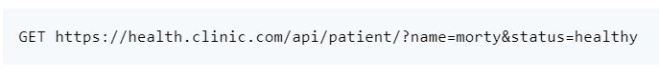
Рисунок 2.1 Приклад REST запиту [15]
Сервер відповідає JSON документом як показано на рисунку 2.2:
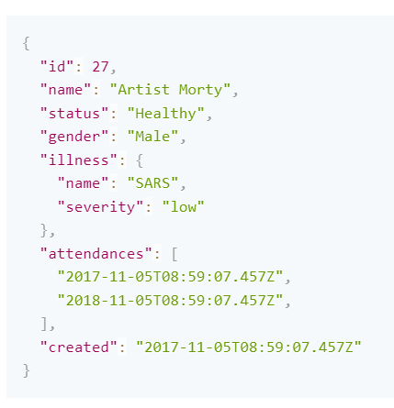
Рисунок 2.2 Приклад JSON відповіді на REST запит [15]
Переваги
Нижче наведено деякі переваги REST API [15]:
- Легке розуміння. Використання REST підходу під час створення API є простою задачею, оскільки він використовує методи HTTP.
- Популярність. REST є найпоширенішим підходом для створення веб-сервісів завдяки своїй багатій екосистемі.
- Масштабованість. Оскільки існує розділення між клієнтом і сервером, командам розробників легше працювати над різними частинами системи та масштабувати їх незалежно одну від одної.
- Кешування. REST має вбудоване кешування, яке мінімізує численні звернення до сервера. Коли клієнт робить запит до сервера, він перевіряє наявність відповіді в кеші. Якщо кеш існує, то він буде повернутий клієнту без запиту на сервер. Кешування в REST діє як проміжний рівень, оскільки часті запити зберігаються для повторного використання.
- Велика кількість форматів даних. REST API можуть обробляти багато типів запитів та різні формати даних.
- Комунікація. REST API використовує в своїй роботі статуси HTTP, що підтримує багато різних сценаріїв виконання.
Недоліки
Нижче наведено список недоліків REST API [15]:
- Надлишковість/Недовантаження. Найбільшим недоліком REST API є те, що він дуже сприйнятливий до надлишкового завантаження даних або навпаки недовантаження. Надлишкове завантаження відбувається, коли отримується більше даних, ніж потрібно. Наприклад, коли потрібно отримати список персонажів, пов’язаних із серіалом, не потрібна завантажувати всю інформацію, пов’язану з цими персонажами. Подібним чином, коли мова заходить про недовантаження даних, певний ендпоінт може не надати необхідної інформації. Це призводить до виклику декількох ендпоінтів для одного запиту, що сповільнює відповідь програми.
- Версіонування. API можуть мати різні версії через проблеми сумісності.
- Обмежена пропускна здатність. Для обробки великої кількості даних потрібен мережевий канал із високою пропускною здатністю. REST підхід можна використовувати лише тоді, коли відсутнє обмеження пропускної здатності мережі.

2.2.2 GRAPHQL API
GraphQL, розроблений Facebook у 2012 р, є мовою запитів із відкритим вихідним кодом, яку часто рекламують як альтернативу REST API. Як і REST API, GraphQL — це архітектурний стиль для передачі даних за допомогою методів HTTP. GraphQL було розроблено для вирішення найгірших проблем REST API таких як надлишковість даних і потреба в безлічі ендпоінтів для роботи.
Механізм роботи
GraphQL працює навколо таких чотирьох основних компонентів: запитів, мутацій, резолверів та схем:
- Запит. Процес отримання даних із сервера GraphQL.
- Мутація. Процес запису та зміни даних на сервері GraphQL.
- Схема. Схеми описують доступний функціонал, який може використовувати клієнт, коли він підключений до сервера GraphQL.
- Резолвер. Оскільки сервери не знають, що робити з вхідними запитами, резолвери діють як помічники, повідомляючи GraphQL, де і як отримувати дані, що відповідають певному полю.
Для кращого розуміння роботи GraphQL розглянемо приклад:
Будучи мовою запитів, GraphQL формує запити відповідно до вимог клієнта та відповідає у форматі JSON. Наприклад, розглядаючи попередній сценарій з REST, GraphQL робить єдиний запит до сервера, щоб отримати ім’я та статус пацієнта. Приклад запиту наведено на рисунку 2.3:
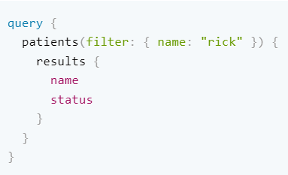
Рисунок 2.3 Приклад GraphQL запиту [15]
Сервер відповідає JSON документом показаному на рисунку 2.4:
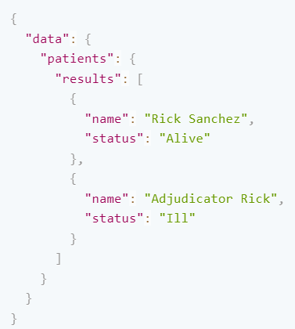
Рисунок 2.4 Приклад JSON відповіді на GraphQL запит [15]
Переваги
Список переваг GraphQL [15]:
- Можливість гнучкого зчитування даних. На відміну від REST, GraphQL надсилає лише єдиний запит на сервер. Сервер відповідає об’єктом JSON. Сервер повертає лише ті дані, які запитав клієнт, таким чином мінімізуючи використання мережі та пам’яті для клієнтів.
- Має строгу типізацію. Всі дані в GraphQL мають конкретний тип. Це виключає проблему помилок під час виконання, оскільки сервер не буде оброблювати запити, які мають неправильні типи даних
- Не залежить від протоколу передачі. Хоча GraphQL зазвичай працює через HTTP, але це не єдиний варіант коли мова заходить про зв’язок клієнт-сервер. Для роботи можна використати будь-який протокол, наприклад WebSocket.
- Низький час відгуку. Оскільки можна об’єднати кілька запитів в один і отримати дані за допомогою лише одного ендпоінту, це зменшує час обробки, що призводить до швидкого часу відповіді.
- Гнучкість. За допомогою GraphQL можна додавати нові поля та типи даних до схеми, не турбуючись про зміну зовнішнього коду чи створення нової версії для API.
- Можливість отримання декількох таблиць одночасно. GraphQL може поєднувати кілька схем в одну велику схему, щоб зробити її доступною для обробки.
- Можливість отримання метаданих. Щоб дізнатися більше про типи запитів, які підтримуються схемою, GraphQL представляє функцію, відому як інтроспекцію. За допомогою інтроспекції розробники можуть бачити запити, типи та поля, які підтримуються в поточній схемі. Завдяки інтроспекції розробникам не потрібно турбуватися про документацію API, оскільки даний документ генерується автоматично.
- Швидка інтеграція з Front End. Завдяки REST API розробникам інтерфейсу зазвичай доводиться чекати, поки розробники бекенд частини завершать розробку API. Завдяки підходу GraphQL розробникам інтерфейсу не потрібно чекати кінцевої точки від розробника бекенда.
- Можливість підписки на дані. Крім запитів і мутацій, GraphQL також підтримує інший тип операцій - підписки. За допомогою підписок можна отримувати дані кожного разу, коли результат змінюється. Це особливо корисно під час створення програм у реальному часі, оскільки всі зміни одразу передаються в програму.
Недоліки
Нижче наведено список недоліків GraphQL [15]:
- Обробка помилок. Запити завжди повертатимуть код статусу HTTP 200 незалежно від того чи був запит успішним, чи ні.
- Безпека. GraphQL дозволяє надсилати різні запити. Незважаючи на те, що це дає клієнтам величезну силу, це має наслідки для безпеки, оскільки складні запити можуть перевантажувати сервер і мережу, таким чином попадаючи під DoS-атаку.
- Кешування. GraphQL не має вбудованої системи кешування, оскільки він не відповідає специфікації HTTP і замість цього використовує одну кінцеву точку. Оскільки він не має власної підтримки кешу, GraphQL покладається на зовнішні бібліотеки, наприклад FilamentQL, щоб забезпечити кешування як на стороні клієнта, так і на стороні сервера.
- Можливість отримання метаданих. Хоча інтроспекція має свої переваги, потрібно бути надзвичайно обережним під час впровадження механізмів інтроспекції, особливо в робочому режимі, оскільки це може виявити серверну частину, створену розробниками, наприклад аргументи, поля, типи, описи тощо. Якщо відкрити весь сервер, зловмисники можуть отримати поля, які зазвичай недоступні для користувачів.
- Складність. GraphQL має більш складний синтаксис порівняно з REST. Також при впроваджені GraphQL в існуючу REST систему потрібно витратити додаткові ресурси на зміни в API та переробці серверної частини.
- Відсутність простого способу завантаження файлів. Завантаження файлів через GraphQL не є простою задачею, оскільки в офіційній документації GraphQL немає інформації про це.
- Проблеми з продуктивністю. Складні запити можуть уповільнити продуктивність програми.

2.3 ВИСНОВКИ
GraphQL та REST API є дуже популярними та ефективними способами обміну повідомленнями. Кожен з них чудово виконує свої функції, але існують ситуації коли один із підходів є більш ефективним за інший. Наприклад, при зчитуванні тільки одної таблиці REST підхід опереджає GraphQL в продуктивності, але при виконанні більш складних запитів з поєднанням декількох таблиць GraphQL показує кращу продуктивність через те, що зчитує тільки необхідні дані.
На сьогоднішній день існує велика кількість видів баз даних. Кожен з них має свої переваги та недоліки. В даному розділі були розглянуті реляційні та об’єктні бази даних та виконано їх порівняння. Обидва типи є популярними на сьогоднішній день, але кожен з них виконує окрему функцію і показує найкращу продуктивність в ній. Наприклад, реляційні бази даних чудово підходять для зберігання невеликих об’ємів даних. Вони мають гнучку систему дозволів, а також підтримують можливість нормалізації даних. Але при збільшенні кількості даних їх продуктивність значно зменшується та збільшується ціна на підтримку. Об’єктні бази ж напроти чудово зберігають великі об’єми даних та мають підтримку великої кількості форматів, але мають високий час відгуку, що при малих об’ємах даних грає значну роль.
Виходячи з проведеного дослідження робимо висновок, що GraphQL чудово підходить до систем, які вимагають низького навантаження на мережу, наприклад, мобільні додатки. Також GraphQL чудово підходить до систем де потрібно одночасно зчитувати декілька рівнів даних, наприклад, в системі соціальної мережі коли потрібно зчитати дані про повідомлення разом з їх автором. REST API в свою чергу підходить до систем, яким необхідна можливість виконувати запити з різними типами даних, наприклад, файлів. Також даний підхід добре підходить до систем, які активно в своїй роботі використовують HTTP коди. Одною із таких систем є бекенд сервер на веб-сайті.

РЕАЛІЗАЦІЯ ГНУЧКОЇ СИСТЕМИ ЗБЕРЕЖЕННЯ ТА ДОСТУПУ ДО МЕДИЧНИХ ДАНИХ

3.1 МЕТА ДОДАТКУ
Доступ до даних має важливо роль особливо в сфері охорони здоров’я. Для вирішення даної проблеми створюються різноманітні системи, але більшість з них використовують в своїй основі REST API, що активно використовується на сьогоднішній день. Але у систем на основі REST API є недоліки, які можуть викликати проблеми у існуючої системи. Наприклад, отримання та передача надлишкових даних, проблема N+1 запиту, важке кешування і тд. Для вирішення цих проблем була розроблена система основана на мові запитів GraphQL. Дана система повністю позбавлена недоліків REST API. Але GraphQL також має певні недоліки. Одним із них є необхідність створення багатьох конфігураційних файлів: схем, які описують дані та резолверів, які описують спосіб отримання цих даних. Оскільки цей процес може займати багато часу, в систему було додано авто генерацію даних файлів при використанні її з базами даних, наприклад PostgreSQL. Це дозволяє не витрачати час на налаштування GraphQL і одразу почати працювати з даними.

3.2 ВИБІР ЗАСОБІВ РОЗРОБКИ

3.2.1 ВИБІР МОВИ ПРОГРАМУВАННЯ
JavaScript
JavaScript — це динамічна мова програмування. Вона легка і найчастіше використовується для розробки веб-сторінок, які дозволяють взаємодію з користувачем для створення динамічних сторінок. JavaScript є інтерпретованою мовою програмування з об’єктно-орієнтованими можливостями.
Спочатку JavaScript був відомий як LiveScript, але Netscape змінив його назву на JavaScript, можливо, через захоплення, викликане Java. JavaScript вперше з’явився в Netscape 2.0 у 1995 році під назвою LiveScript. Ядро мови було вбудовано в Netscape, Internet Explorer та інші веб-браузери [16].
Переваги
Далі наведено перелік переваг мови JavaScript [18]:
- Є проектом з відкритим кодом
- Підтримує класи, інтерфейси та модулі
- Працює в будь-якому браузері
- Дозволяє крос-компіляцію
- Мова JavaScript використовується як на стороні клієнта, так і на стороні сервера. Це означає, що ця мова працює практично скрізь, від браузерів до потужних серверів
- У JavaScript є велика спільнота, яка активно підтримує мову.
- Є можливість створення власних бібліотек
Недоліки
Далі наведено перелік недоліків мови JavaScript [19]:
- JavaScript не можна використовувати для мережевих додатків, тому що функціонал в даній сфері дуже обмежений.
- JavaScript не має функцій багатопоточності.
Python
Python — це високорівнева, інтерпретована та об’єктно-орієнтована мова програмування. Python створений для високої читабельності. Він часто використовує англійські ключові слова там, де інші мови використовують знаки пунктуації, і має менше синтаксичних конструкцій, ніж інші мови.
Python походить від багатьох інших мов, включаючи ABC, Modula-3, C, C++, Algol-68, SmallTalk, оболонку Unix та інші скриптовані мови.
Python захищено авторським правом. Як і Perl, вихідний код Python доступний під GNU General Public License (GPL) [17].
Переваги
Переваги мови програмування Python [18]:
- Python є потужною об'єктно-орієнтованою мовою програмування.
- Використовує елегантний синтаксис, що полегшує читання програми
- Працює на різних типах комп’ютерів і операційних систем: Windows, macOS, Unix, OS/2 тощо
- Дуже простий синтаксис порівняно з мовами Java, C та C++
- Порівняно з кодом інших мов, код Python легко писати та налагоджувати. Тому його вихідний код відносно легко підтримувати
- Python поставляється з багатьма попередньо зібраними бібліотеками, що полегшує завдання розробки
- Python допомагає спростити процес програмування, оскільки він внутрішньо тісно працює з адресами пам’яті та використовує автоматичний процес збирання сміття
- Python надає інтерактивну оболонку, яка дозволяє безпосередньо запускати програми без зайвих зусиль
- Python пропонує інтерфейси баз даних для всіх основних систем СУБД
Недоліки
Недоліки мови програмування Python [18]:
- Використовується на меншій кількості платформ ніж JavaScript
- Показує погану продуктивність в мобільних обчисленнях
- Малий набір бібліотек та методів по роботі з базами даних
- Відсутність комерційної підтримки
Висновок
Обидві мови програмування Python та JavaScript є дуже популярними на сьогоднішній день. Вони обидві мають велику підтримку зі сторони розробників та надають велику кількість вбудованих та існуючих бібліотек. JavaScript є основною мовою розробки веб застосунків при чому як клієнтської так і серверної частин, але має дещо складний синтаксис, що ускладнює процес розробки програм. Python в свою ж чергу має один із найпростіших синтаксисів, що дозволяє почати програмувати за лічені години, але використовується ця мова при розробці серверної частини додатків.
Для розробки даної системи було обрано мову програмування JavaScript. Завдяки великій підтримці зі сторони користувачів, і як результат наявності різноманітних дидактичних матеріалів по використанню GraphQL – мова JavaScript чудово підходить для роботи з даною технологією.

3.3 ПРОЕКТУВАННЯ СИСТЕМИ

3.3.1 АРХІТЕКТУРА ДОДАТКУ
Вся система складається з 3-х компонентів пов’язаних між собою: API Server, GraphQL Server, Cache Service.
API Server є точкою входу до системи. Він отримує запити від користувача та оброблює запити, які не відносяться до GraphQL. Якщо ж до системи надходить GraphQL запит, то він перенаправляється до GraphQL серверу. Також API Server відповідає за генерацію необхідних конфігураційних файлів для GraphQL серверу.
GraphQL сервер відповідає за обробку GraphQL запитів. Він знаходиться в тому ж контейнері де і API Server, але запускає після того як API сервер згенерує необхідні конфігураційні файли.
Cache Service відповідає за кешування запитів для пришвидшення роботи системи.
Основна архітектура системи наведена на рисунку 3.1:
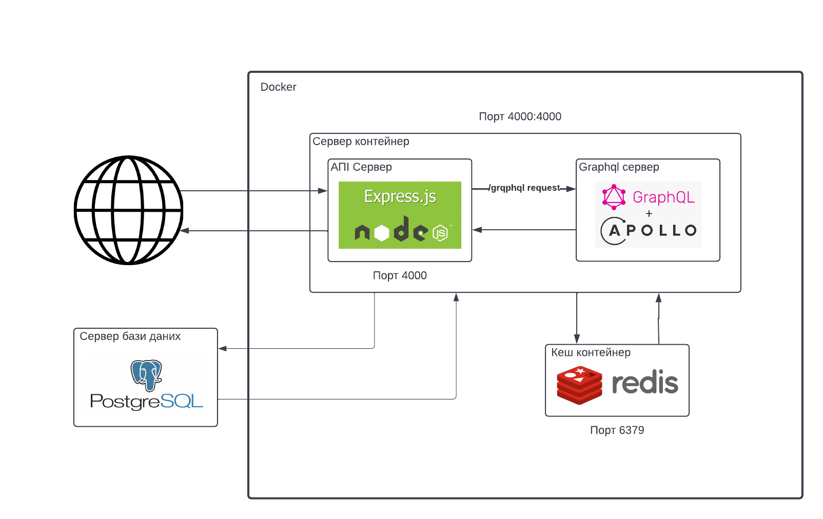
Рисунок 3.1 Архітектура системи

3.3.2.1 API SERVER
Даний сервіс є важливою частиною системи та виконує роль точки входу. Він працює в режимі звичайного REST API серверу задача якого лише обробка запитів користувача. Даний компонент був створений за допомогою веб фреймворку Node JS Express.
Node (або більш формально Node.js) — це крос платформне середовище виконання з відкритим вихідним кодом, яке дозволяє розробникам створювати різноманітні серверні інструменти та програми на JavaScript. Середовище виконання призначене для використання поза контекстом браузера (тобто працює безпосередньо на комп’ютері чи серверній ОС). Таким чином, середовище ігнорує специфічні JavaScript API для браузера та додає підтримку більш традиційних API ОС, включаючи HTTP і бібліотеки файлової системи.
Express — це найпопулярніший веб-фреймворк Node JS. Хоча Express сам по собі досить мінімалістичний, розробники створили пакети для вирішення майже будь-якої проблеми веб-розробки. Існують бібліотеки для роботи з файлами cookie, сеансами, авторизацією, параметрами URL, даними POST, заголовками безпеки та багатьма іншими. Дані бібліотеки підтримуються командою Express та повний їх список можна знайти на офіційному сайті Express Midleware [19].

3.3.2.2 GRAPHQL SERVER
В якості GraphQL серверу було обрано популярне на сьогоднішній день рішення – Apollo Server.
Apollo Server — це сервер GraphQL із відкритим вихідним кодом, сумісний із специфікацією GraphQL, а також підтримує можливість використання усіх існуючих GraphQL клієнтів. Є найкращим способом для швидкої розробки самодокументованого GraphQL API, який може використовувати дані з будь-яких джерел.
Для використання GraphQL серверу в системі був встановлений Node JS пакет @apollo/server. Приклад створення та запуску Apollo Server:

const server = new ApolloServer({
typeDefs,
resolvers
});

const { url } = await startStandaloneServer(server, {
listen: { port: 4000 }
});

Після створення та запуску сервера на сторінці localhost:4000/graphql буде відображатись результат як на рисунку 3.2:

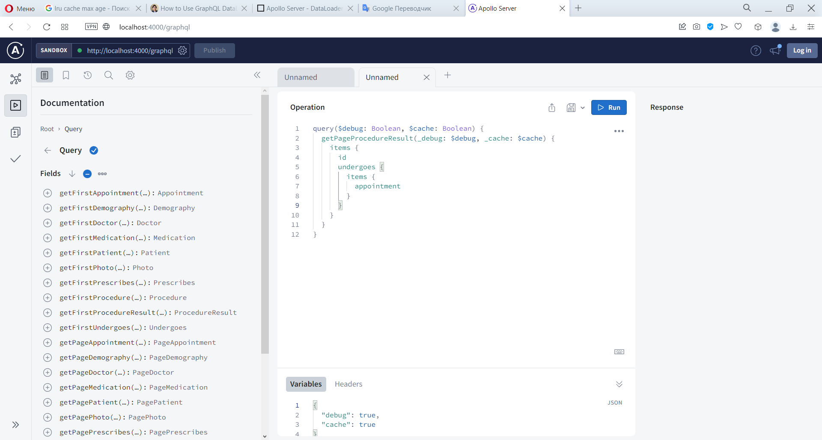
Рисунок 3.2 Результат запиту за адресою localhost:4000/graphql

3.3.2.3 CACHE SERVICE
В якості сервісу для кешування було обрано популярне на сьогоднішній день рішення – Redis.
Redis — це сховище структур даних, яке зберігається в оперативній пам’яті, що гарантує високу продуктивність. Redis має відкритий вихідний код під ліцензією BSD. Redis може використовуватись як база даних, кеш-пам’ять, брокер повідомлень і механізм потокового передавання [20].
Даний сервіс запускається в окремому докер контейнері та дозволяє зміни налаштування за необхідністю:
redis:
image: 'bitnami/redis:latest'
environment:
- ALLOW_EMPTY_PASSWORD=yes
ports:
- "6379:6379"
Для використання Redis в якості кеша потрібно встановити додаткові Node JS модулі keyv, @keyv/redis та @apollo/utils.keyvadapter. Приклади використання:

import Keyv from "keyv";
import { KeyvAdapter } from "@apollo/utils.keyvadapter";
…
cache = new KeyvAdapter(new Keyv("redis://localhost:6379"));
…
const item = await this.cache.get(key);
…
this.cache.set(key, items);

3.4 ФУНКЦІОНАЛ СИСТЕМИ

3.4.1 АВТО ГЕНЕРАЦІЯ GRAPHQL ФАЙЛІВ
Ключовою функцією даної системи є авто генерація конфігураційних файлів при використанні з базою даних. Дана функція дозволяє зекономити час на створення схем та резолверів та швидше почати роботу з даними. Дана функція активна завжди і спрацьовує перед початком роботи GraphQL та API серверів.
Алгоритм роботи даної функції наведено на рисунку 3.3:
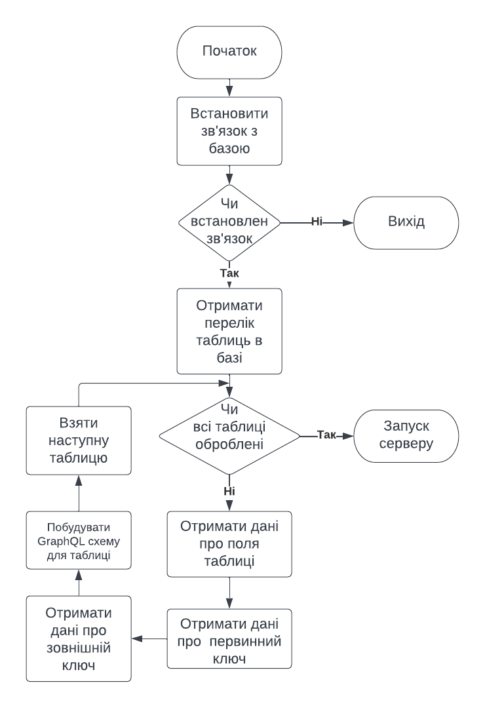
Рисунок 3.3 Алгоритм роботи авто генерації GraphQL файлів
Для роботи з базами даних система використовує модуль knex, тому для її роботи потрібно додати файл з конфігурацією:
{
"client": "pg",
"version": "10.6",
"connection": {
"host" : "127.0.0.1",
"user" : "admin",
"password" : "admin",
"database" : "health_clinic"
},
"exclude": []
}
Даний файл містить всі необхідні параметри для встановлення підключення до бази, а також має декілька додаткових параметрів для коректної роботи системи: cient та exclude. Поле client відповідає типу бази даних. Зараз підтримується лише PostgreSQL, але за необхідністю можна додавати інші. Полу exclude дозволяє ігнорувати таблиці в базі, але тоді для можливості отримання даних з таких таблиць потрібно власноруч додавати GraphQL конфігурацію.
Приклад 1
Припустимо, що система підключається до нової бази даних. При запуску системи GraphQL схема буде пуста як показано на рисунку 3.4. Після додавання декількох таблиць до бази її схема виглядає як на рисунку 3.5. Після перезапуску запуску системи можна бачити на рисунку 3.6, що GraphQL схема оновилась і в ній присутні нові таблиці.

Рисунок 3.4 Пуста GraphQL схема за адресою localhost:4000/graphql
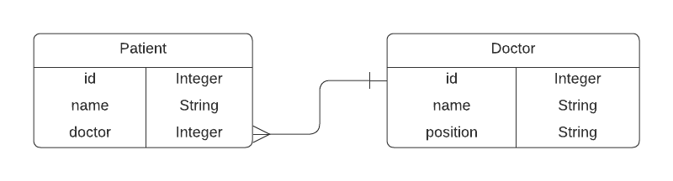
Рисунок 3.5 Схема бази даних для прикладу 1

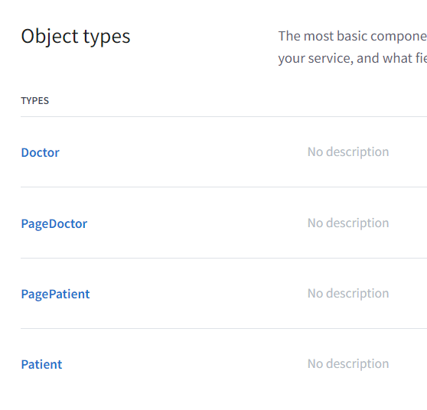
Рисунок 3.6 Оновлена GraphQL схема за адресою localhost:4000/graphql
Приклад 2
Дуже часто база даних має службові сутності, які не потрібно використовувати в запитах. Для вирішення цієї проблеми можна скористатись конфігурацією системи та виключити непотрібні таблиці. Наприклад, візьмемо базу даних як показано на рисунку 3.7 та припустимо, що нам не потрібна таблиця room. Якщо запустити систему з оновленою конфігурацією як на рисунку 3.8, то GraphQL схема буде виглядати як на рисунку 3.9. На рисунку 3.10 показана схема до виключення таблиці.
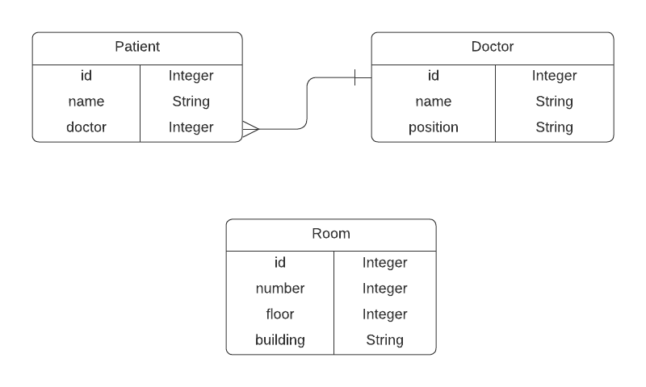
Рисунок 3.7 Схема бази даних для прикладу 2
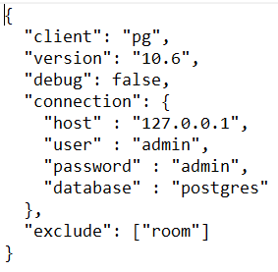
Рисунок 3.8 Конфігурація системи з виключенням таблиці room
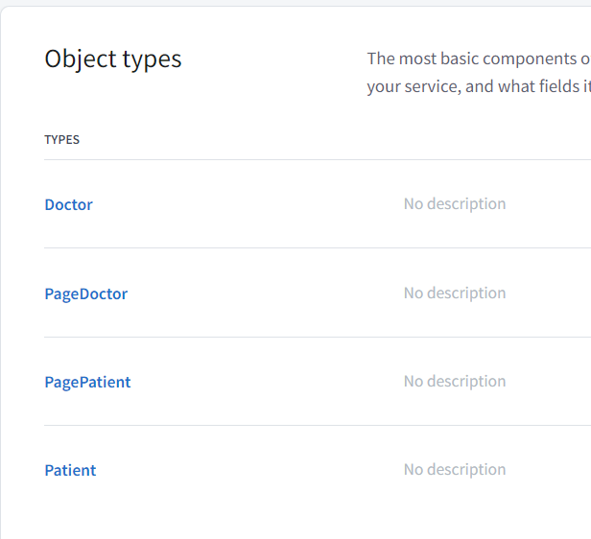
Рисунок 3.9 GraphQL схема після виключення таблиці room за адресою localhost:4000/graphql

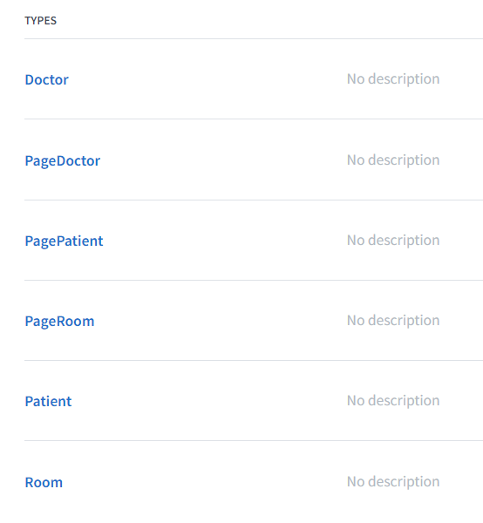
Рисунок 3.10 GraphQL схема до виключення таблиці room за адресою localhost:4000/graphql

3.4.2 ГНУЧКА МОВА ЗАПИТІВ
Оскільки генерація GraphQL схеми виконується автоматично, то для гнучкого доступу до даних в базі потрібно було розробити підхід до фільтрації даних, який буде простим у використані та ефективним в будь-якій ситуації. Також додатковою складністю є той факт, що система може працювати з різними реляційними базами даних, що додатково ускладнило цю задачу.
Для вирішення цієї проблеми було розроблено 2 підходи: використання SQL в якості фільтру в GraphQL запиті та використання крос базового синтаксису.

3.4.2.1 ВИКОРИСТАННЯ SQL СИНТАКСИСУ
Система дозволяє використовувати умову написану на SQL для фільтрування даних з бази. Проблема цього підходу полягає в тому, що SQL синтаксис залежить від бази даних, яка використовується, тому неможливо використовувати один і той самий SQL вираз для різних баз. Цей функціонал дозволяє інтегрувати дану систему в готовий додаток без змін SQL запитів. Для використання SQL в GraphQL запит потрібно додати параметр where з умовою написаною за допомогою SQL.
Приклад
На рисунку 3.11 наведено приклад GraphQL запиту на пошук списку пацієнтів які мають ім’я Кирило:
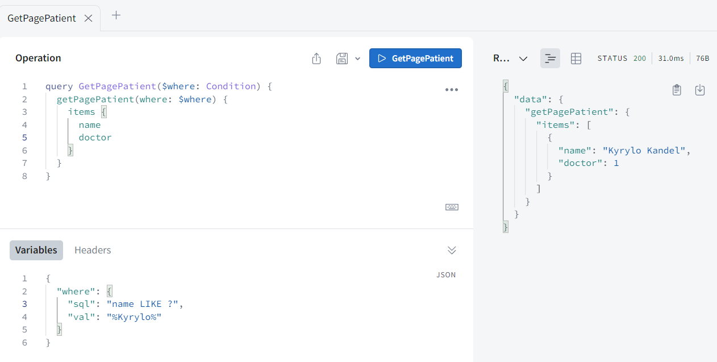
Рисунок 3.11 Приклад пошуку пацієнтів з ім’ям Кирило

3.4.2.2 ВИКОРИСТАННЯ НЕЗАЛЕЖНОГО СИНТАКСИСУ
Для вирішення проблеми залежності SQL синтаксису був створений власний синтаксис, який обертає основні логічні операції в спеціальні замінники, а адаптер бази даних потім замінює їх на власні оператори. Для використання незалежного синтаксису GrpahQL запит використовує параметр filter. Список операторів, які підтримуються зараз:
- Оператори порівняння (>, <, >=, <=. =, <>)
- Логічний оператор AND ( ; )
- Оператор пошуку за шаблоном LIKE ( ~ )
- Оператор порівняння IN ( # )
Приклад
На рисунку 3.12 наведено приклад GraphQL запиту на пошук пацієнтів з ім’ям Кирило та лікарем з індексом 1:
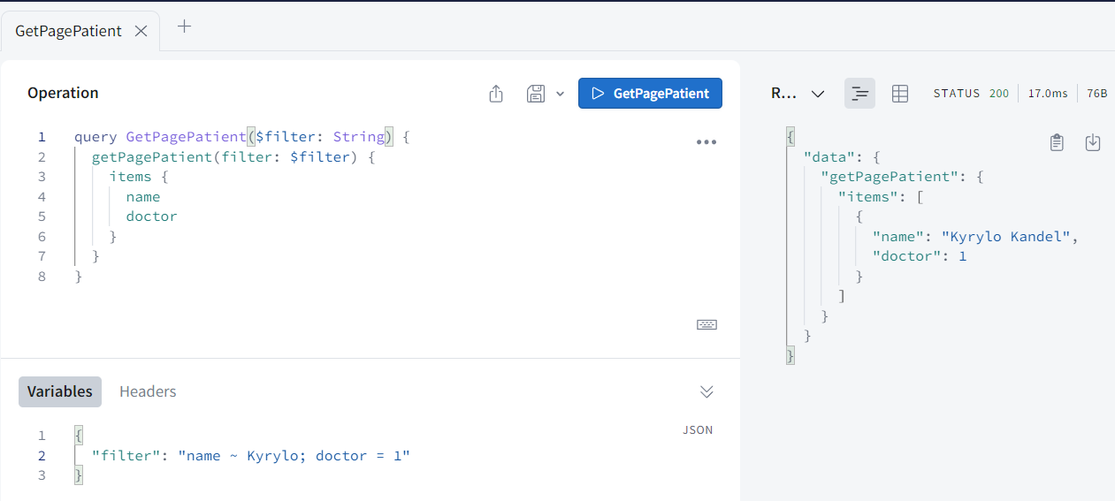
Рисунок 3.12 Пошук пацієнтів з ім’ям Кирило та доктором 1

3.4.3 ПІДТРИМКА КЕШУВАННЯ
Важливою частиною будь-якого GraphQL серверу є підтримка кешування запитів, тому даний функціонал було додано в дану систему. Для кешування система використовує швидке сховище Redis, але також можливо переробити систему на роботу з будь-яким іншим кешем, наприклад, кешем в оперативній пам’яті (LRU Cache).
На рисунку 3.13 показано процес виконання та кешування запитів верхнього рівня GraphQL:
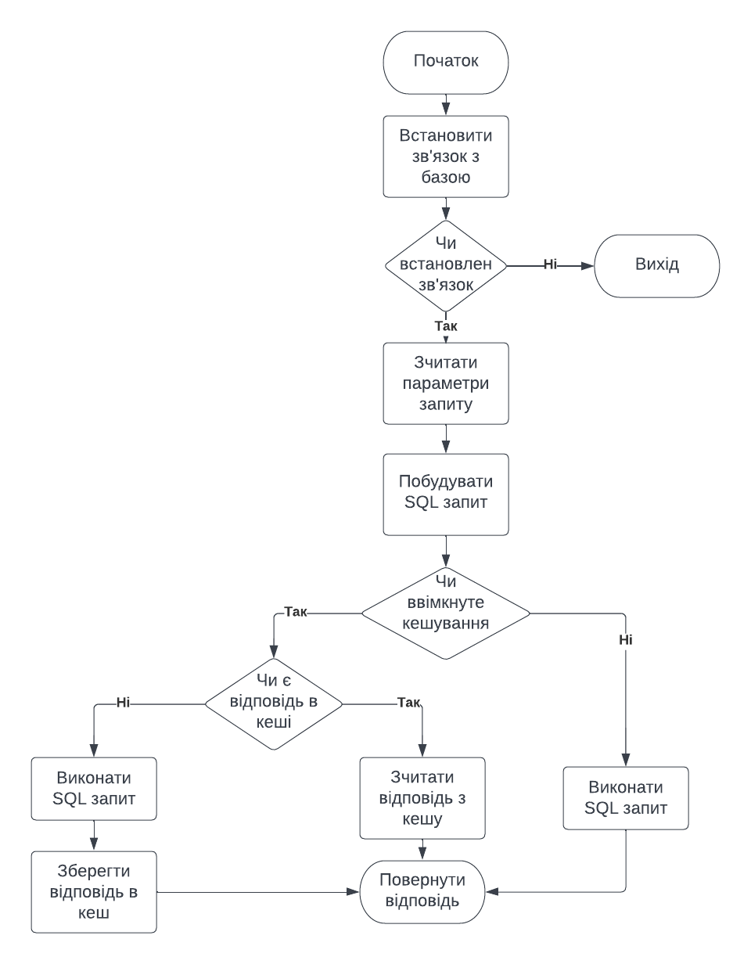
Рисунок 3.13 Кешування запитів верхнього рівня
Через те, що вкладені запити виконуються після виконання запиту верхнього рівня та мають свій окремий контекст виконання, неможливо контролювати їх кешування. Наприклад, якщо закешувати якесь значення вкладеного запиту, то при зміні цього значення в базі сервер все одно продовжить повертати попереднє значення поки не вийде час його зберігання в кеші, бо ці запити виконуються окремо. Але для таких запитів також є спеціальний механізм прискорення, який наведено на рисунку 3.14. Замість того, щоб додавати вкладені запити в глобальний кеш, вони мають свій спеціальний сесійний кеш, який очищується між запитами. Це дозволяє вирішити проблему циклічних запитів, коли GrpaphQL запит зчитує одні й ті самі дані декілька разів.
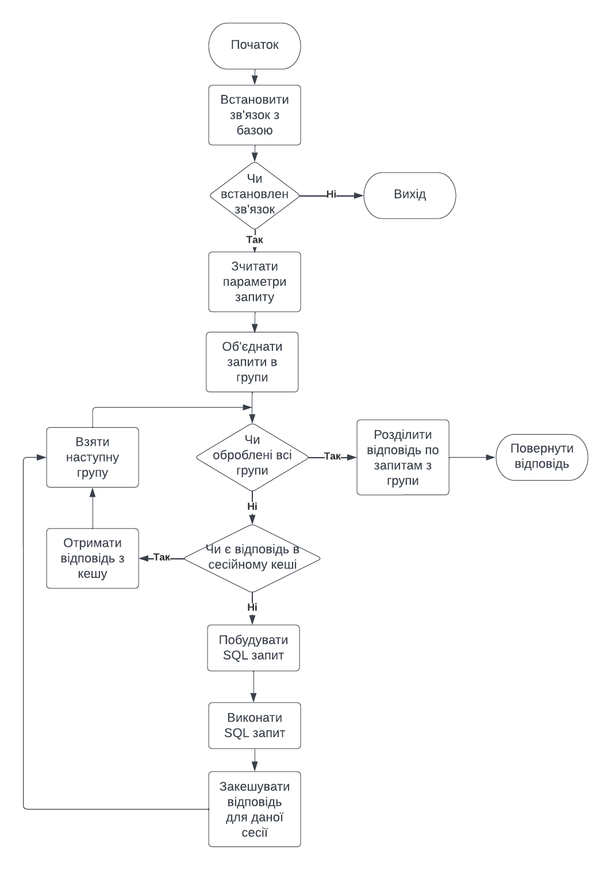
Рисунок 3.14 Процес кешування вкладених запитів

3.4.4 ПАГІНАЦІЯ ЗАПИТІВ
Пагінація є важливою частиною будь-якої системи оскільки вона дозволяє знизити навантаження на клієнт та сервер за допомогою розділення великого сету даних на частини та передавати кожну з частин окремо. Для використання пагінації даних GrpahQL запит використовує параметр pagination, який складається з 3-х компонентів розділених крапкою з комою:
- limit=n – визначає кількість записів, які будуть повернені
- offset=n – визначає відступ від початкового запису
- order by=n [asc|desc] – визначає поле та тип сортування

Приклад
Нехай потрібно зчитати дані всіх пацієнтів, але система настільки слабка, що не може обробляти більше 2-х записів одночасно. В такому випадку потрібно скористатись пагінацією та встановити ліміт на 2 записи з сортуванням по основному ключу. На рисунку 3.15 показано приклад використання GrpahQL запиту з пагінацією:
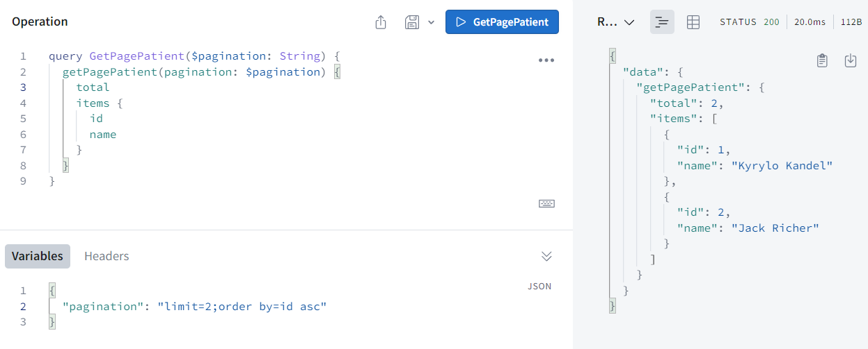
Рисунок 3.15 GraphQL запит з пагінацією

3.5 ВИСНОВКИ
В даному розділі було розглянуто процес створення гнучкої системи збереження та доступу до даних пацієнта. В якості мови програмування було обрано JavaScript. Також були розглянуті ключові компоненти системи, їх побудова та характеристики. Також було розглянуто функціонал даної системи та приклади їх використання.
В результаті розробки системи було отримано GraphQL додаток, який добре підходить для роботи з базами даних через те, що він має автоматичну генерацію GraphQL файлів, що значно зменшило час розробки. Також використання GrpahQL позбавило від проблем характерних REST API додаткам, а саме N+1 проблема та проблема кешування.

ОЦІНКА ЕФЕКТИВНОСТІ РОБОТИ СИСТЕМИ ЗБЕРЕЖЕННЯ ТА ДОСТУПУ ДО МЕДИЧНИХ ДАНИХ
Тестування є важливим етапом розробки будь-якого додатку. Даний процес допомагає виявити недоліки розробленої системи, а також перевірити коректність роботи. Також важливо розуміти ефективність роботи системи порівняно з популярними аналогами.
Популярним аналогом до GraphQL є використання REST API підходу, тому систему описану в цій дисертації було порівняно саме з цим рішенням. В даному розділі описано алгоритм тестування, наведено характеристику машини для тестування, а також описані критерії тестування. Після цього було виконане тестування розробленої системи та були зроблені висновки стосовно її ефективності порівняно з REST API.

4.1 СТЕНД ДЛЯ ТЕСТУВАННЯ

4.1.1 ТЕХНІЧНІ ХАРАКТЕРИСТИКИ СТЕНДУ
В якості стенду для тестування було обрано досить потужну на сьогоднішній день машину, яка має характеристики наведені в таблиці 4.1:
Таблиця 4.1 Характеристики тестового стенду
Характеристика | Значення
Операційна система | Windows 10 Home
Об’єм оперативної пам’яті | 16 Гб
Частота оперативної пам’яті | 3200 ГГц
Клас оперативної пам’яті | DDR4
Модель процесора | AMD Ryzen 5 4600H з частотою 2.0-4.6 ГГц
Тип та об’єм накопичувача | SSD на 512 Гб
Графічний процесор | Nvidia GeForce RTX2600

4.1.2 МОДЕЛЬ ДАНИХ ДЛЯ ТЕСТУВАННЯ
Для тестування було побудовано схему бази даних для тестування, яка моделює процес роботи лікарні. Схема бази даних наведена на рисунку 4.1:
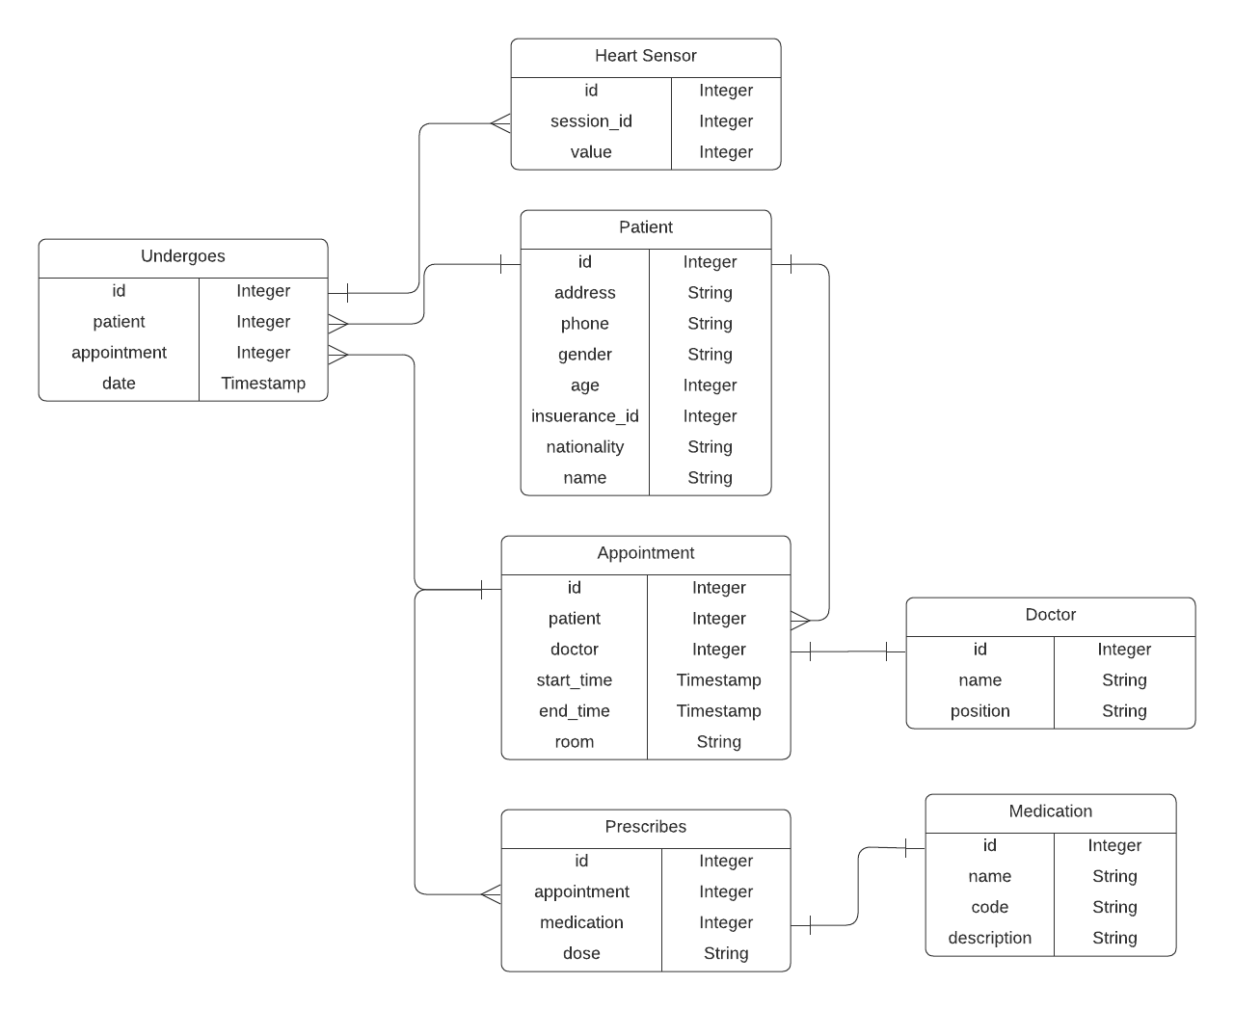
Рисунок 4.1 Модель тестової бази даних
Для генерації тестових даних було використано програму Synth. Synth — це інструмент для генерації реалістичних даних за допомогою декларативної моделі даних. Він не залежить від баз даних і може масштабуватися до мільйонів рядків даних [21].

4.2 АЛГОРИТМ ТЕСТУВАННЯ
Для тестування було розроблено спеціальну систему з використанням Docker. Дана система складається з декількох службових компонентів: сервіс для логування (Logging Service), сервіс для збору метрик (Metrics service), сервіс для візуалізації (BI Service), а також з компонентів, які тестуються: REST API сервер та GraphQL сервер. Схема системи наведена на рисунку 4.2:
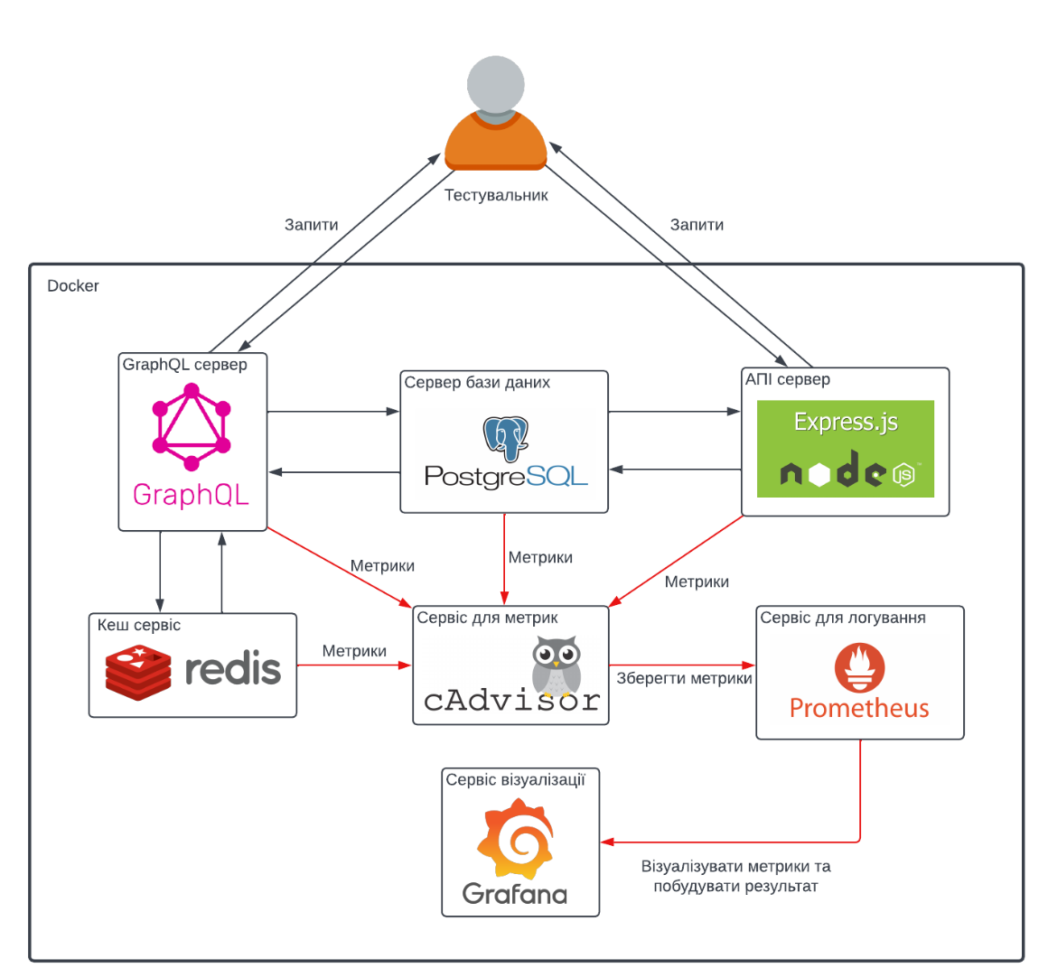
Рисунок 4.2 Модель тестового стенду
Розглянемо дану модель детальніше:
- Тестувальник запускає тест на одному із серверів: GraphQL або API сервері.
- Дані сервери під час своєї роботи генерують метадані (навантаження на мережу, використані ресурси, час роботи, тд).
- Метадані збираються за допомогою Metrics Service, далі вони структуруються та передаються до Logging Service.
- Logging Service зберігає ці дані та додає можливість швидкого доступу до них.
- BI Service використовує дані з Loggings Service для їх аналізу, обробки та візуалізації.

4.3 КРИТЕРІЇ ТЕСТУВАННЯ
Для тестування були обрані важливі для backend серверів критерії:
- Швидкість доступу до даних
- Навантаження на мережу: розмір переданих та отриманих даних
- Навантаження на центральний процесор
- Об’єм використання оперативної пам’яті

4.4 СЦЕНАРІЇ ТЕСТУВАННЯ

4.4.1 ВИКОНАННЯ ПРОСТОГО ЗАПИТУ
В даному сценарії виконується повне зчитування таблиці Patient з тестової бази даних схема якої наведена на рисунку 4.1
GraphQL Server
Результати виконання даного сценарію наведені в таблиці 4.2, а на рисунках 4.3 - 4.6 наведено графіки використання ресурсів.
Таблиця 4.2 Результати виконання сценарію на GraphQL сервері
Критерій | Одиниці виміру | Значення
Час виконання | Секунди | 3.37 с
Розмір повернених даних | Мегабайти | 15.19 Мб
Середнє використання процесору | Відсотки % | 6 %
Середній обсяг оперативної пам’яті | Мегабайти | 286 Мб
Використання мережі базою даних (відправлення/отримання) | Мегабайти | 9.34 Мб / 0.01 Мб
Використання мережі сервером (відправлення/отримання) | Мегабайти | 30.7 Мб / 9.35 Мб

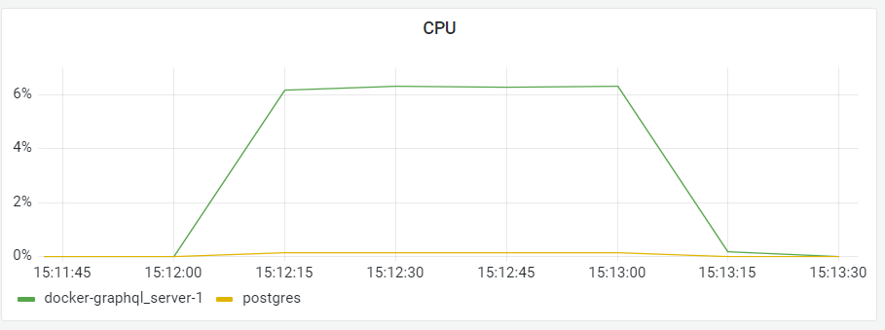
Рисунок 4.3 Використання процесору під час виконання сценарію
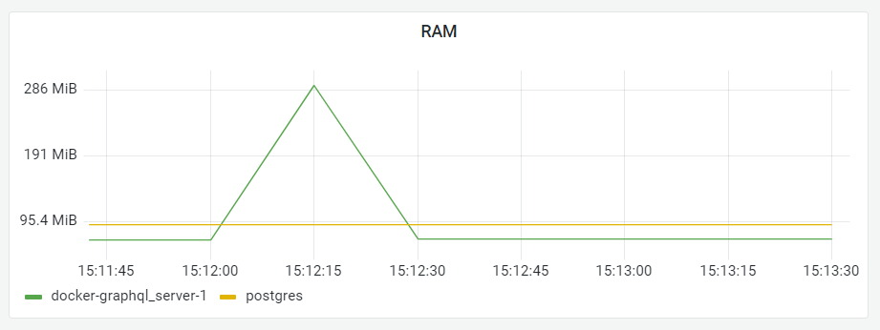
Рисунок 4.4 Використання оперативної пам’яті під час виконання сценарію
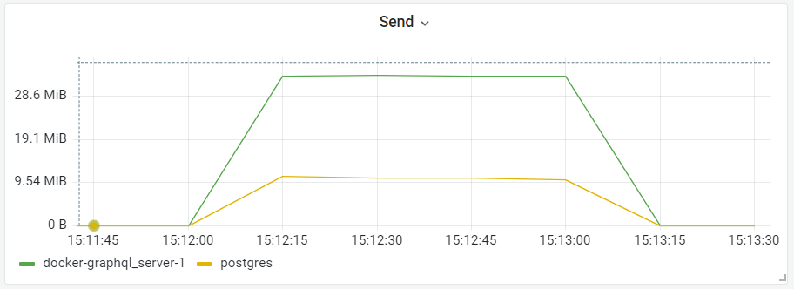
Рисунок 4.5 Обсяг переданої інформації під час виконання сценарію

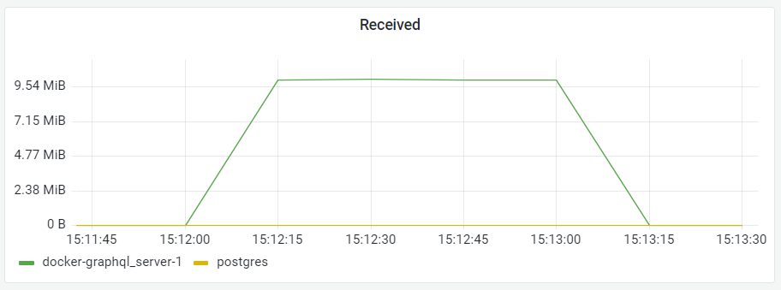
Рисунок 4.6 Обсяг отриманої інформації під час виконання сценарію
REST API Server
Результати виконання даного сценарію наведені в таблиці 4.3, а на рисунках 4.7 - 4.10 наведено графіки використання ресурсів.
Таблиця 4.3 Результати виконання сценарію на REST API сервері
Критерій | Одиниці виміру | Значення
Час виконання | Секунди | 1.2 с
Розмір повернених даних | Мегабайти | 15.19 Мб
Середнє використання процесору | Відсотки % | 1.1 %
Середній обсяг оперативної пам’яті | Мегабайти | 76.3 Мб
Використання мережі базою даних (відправлення/отримання) | Мегабайти | 9.40 Мб / 0.007 Мб
Використання мережі сервером (відправлення/отримання) | Мегабайти | 15.6 Мб / 9.51 Мб

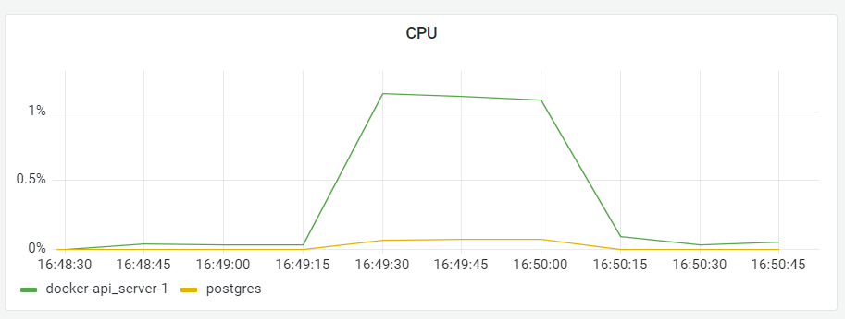
Рисунок 4.7 Використання процесору під час виконання сценарію

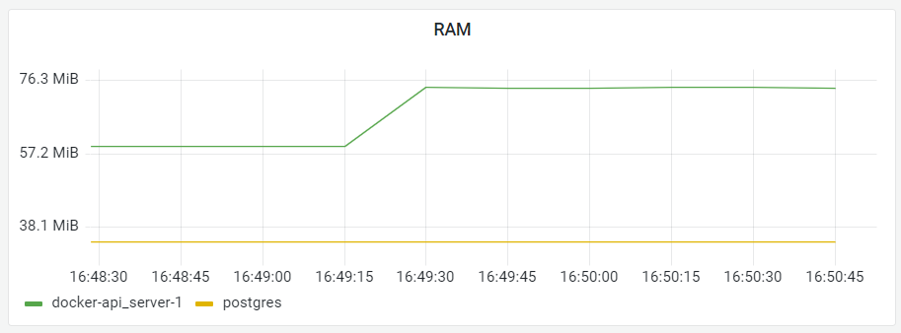
Рисунок 4.8 Використання оперативної пам’яті під час виконання сценарію

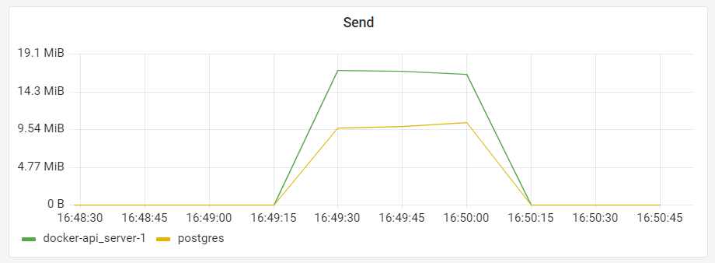
Рисунок 4.9 Обсяг переданої інформації під час виконання сценарію

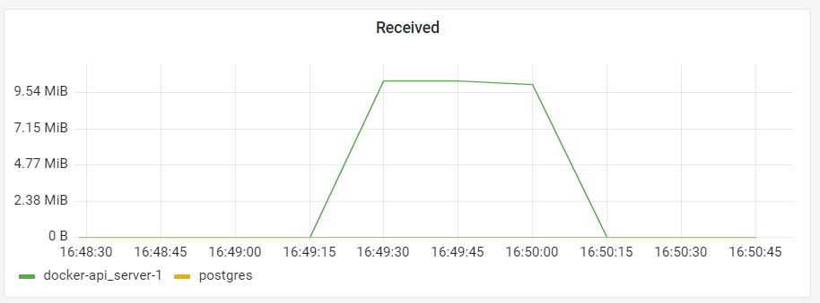
Рисунок 4.10 Обсяг отриманої інформації під час виконання сценарію

4.4.2 ВИКОНАННЯ КОМПЛЕКСНОГО ЗАПИТУ
В даному сценарії виконується зчитування всіх записів з таблиць undergoes, heart_sensor, appointment, doctor та patient. Схема тестової бази наведена на рисунку 4.1. На мові SQL даний запит виглядає так:
SELECT *
FROM Undergoes u
LEFT JOIN heart_sensor hs
ON u.id = hs.session_id
LEFT JOIN appointment a
ON a.id = a.appointment
LEFT JOIN patient p
ON p.id = a.patient
LEFT JOIN doctor d
ON d.id = a.doctor
GraphQL Server
Результати виконання даного сценарію наведені в таблиці 4.4, а на рисунках 4.11 - 4.14 наведено графіки використання ресурсів.
Таблиця 4.4 Результати виконання сценарію на GraphQL сервері
Критерій | Одиниці виміру | Значення
Час виконання | Секунди | 230.34 с
Розмір повернених даних | Мегабайти | 35.57 Мб
Середнє використання процесору | Відсотки % | 100 %
Середній обсяг оперативної пам’яті | Мегабайти | 960 Мб
Використання мережі базою даних (відправлення/отримання) | Мегабайти | 34.4 Мб / 3.74 Мб
Використання мережі сервером (відправлення/отримання) | Мегабайти | 44.4 Мб / 34.4 Мб

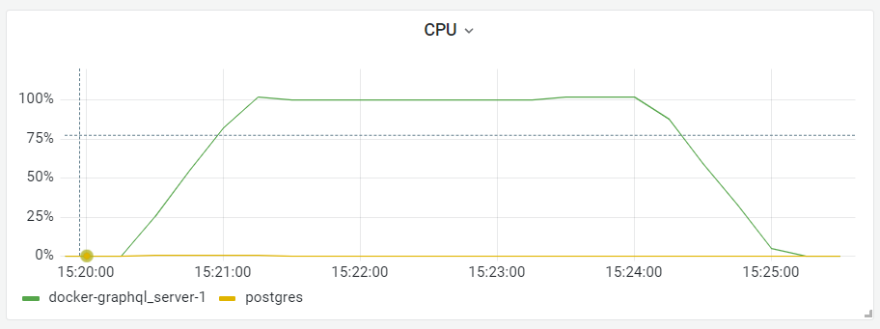
Рисунок 4.11 Використання процесору під час виконання сценарію

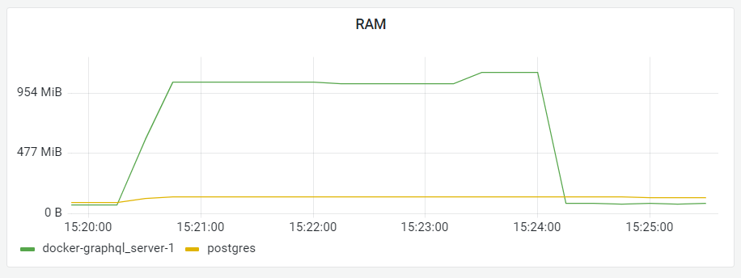
Рисунок 4.12 Використання оперативної пам’яті під час виконання сценарію
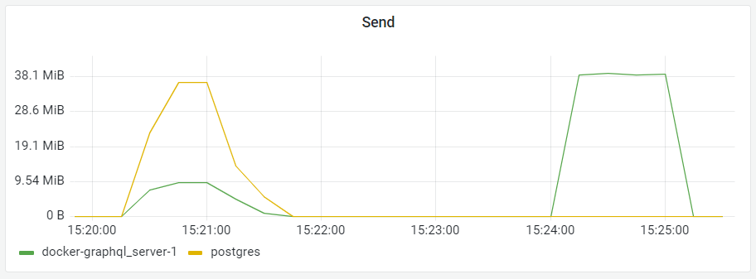
Рисунок 4.13 Обсяг переданої інформації під час виконання сценарію

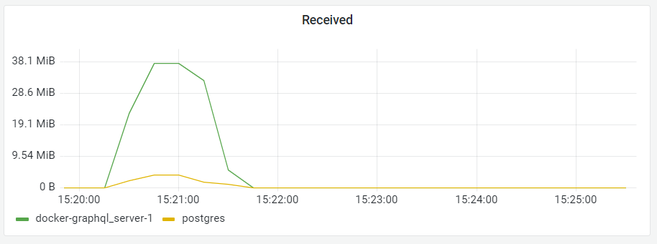
Рисунок 4.14 Обсяг отриманої інформації під час виконання сценарію

REST API Server
Для виконання даного сценарію в REST API є два способи:
- Використання оптимізованого підходу для виконання даного сценарію. При цьому підході на сервері створюється окремий ендпоінт, який використовується лише для поточного сценарію. При цьому взаємодія з базою є максимально ефективною та швидкою.
- Використання неоптимізованого підходу. При цьому підході для виконання даного сценарію використовуються існуючі ендпоінти, що не гарантує швидке та ефективне виконання запиту.

Використання оптимізованого запиту
Результати виконання даного сценарію наведені в таблиці 4.5, а на рисунках 4.15 - 4.18 наведено графіки використання ресурсів.
Таблиця 4.5 Результати виконання сценарію на REST API сервері
Критерій | Одиниці виміру | Значення
Час виконання | Секунди | 42.74 с
Розмір повернених даних | Мегабайти | 36.65 Мб
Середнє використання процесору | Відсотки % | 31 %
Середній обсяг оперативної пам’яті | Мегабайти | 600 Мб
Використання мережі базою даних (відправлення/отримання) | Мегабайти | 47.6 Мб / 33.5 Мб
Використання мережі сервером (відправлення/отримання) | Мегабайти | 70.9 Мб / 47.6 Мб

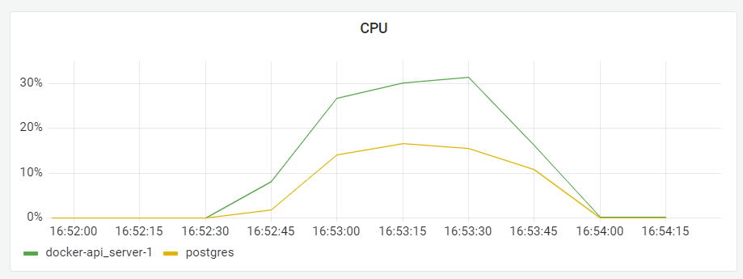
Рисунок 4.15 Використання процесору під час виконання сценарію

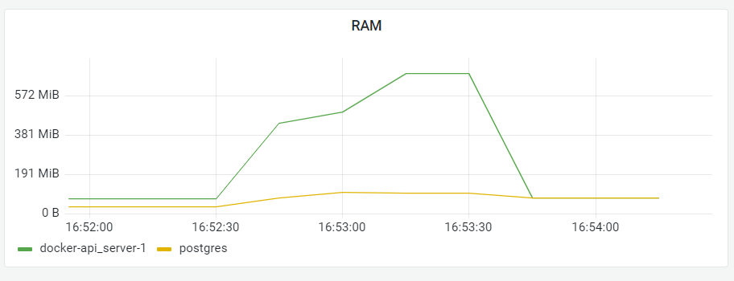
Рисунок 4.16 Використання оперативної пам’яті під час виконання сценарію

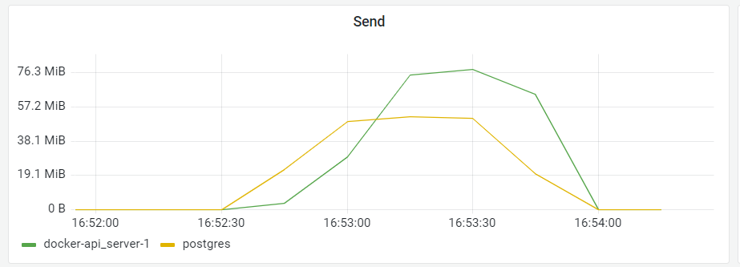
Рисунок 4.17 Обсяг переданої інформації під час виконання сценарію

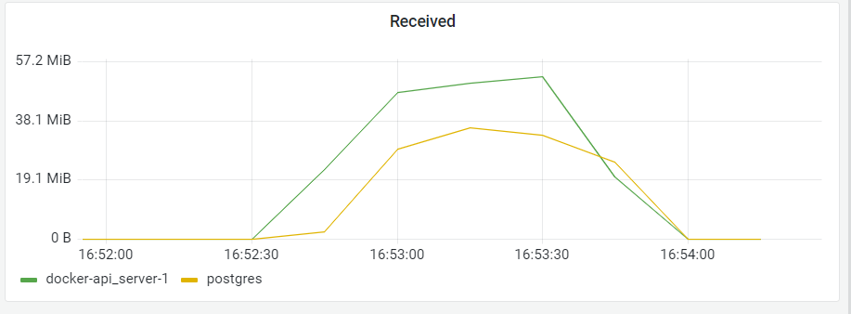
Рисунок 4.18 Обсяг отриманої інформації під час виконання сценарію

Використання неоптимізованого запиту
Результати виконання даного сценарію наведені в таблиці 4.6, а на рисунках 4.19 - 4.22 наведено графіки використання ресурсів.
Таблиця 4.6 Результати виконання сценарію на REST API сервері
Критерій | Одиниці виміру | Значення
Час виконання | Секунди | 694.98 с
Розмір повернених даних | Мегабайти | 38.98 Мб
Середнє використання процесору | Відсотки % | 31 %
Середній обсяг оперативної пам’яті | Мегабайти | 600 Мб
Використання мережі базою даних (відправлення/отримання) | Мегабайти | 23.3 Мб / 31.5 Мб
Використання мережі сервером (відправлення/отримання) | Мегабайти | 71.3 Мб / 23.4 Мб

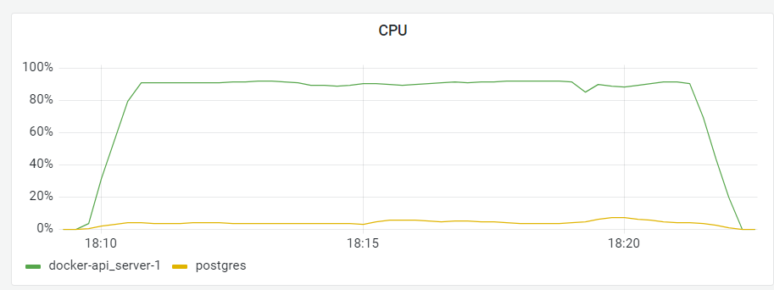
Рисунок 4.19 Використання процесору під час виконання сценарію

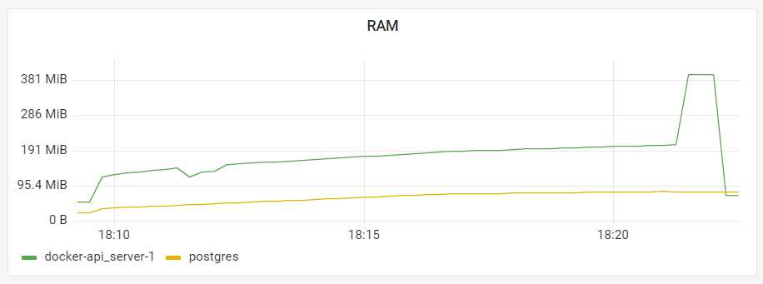
Рисунок 4.20 Використання оперативної пам’яті під час виконання сценарію

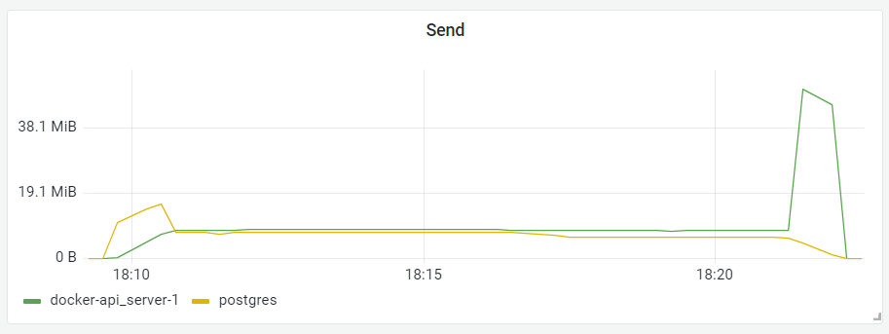
Рисунок 4.21 Обсяг переданої інформації під час виконання сценарію

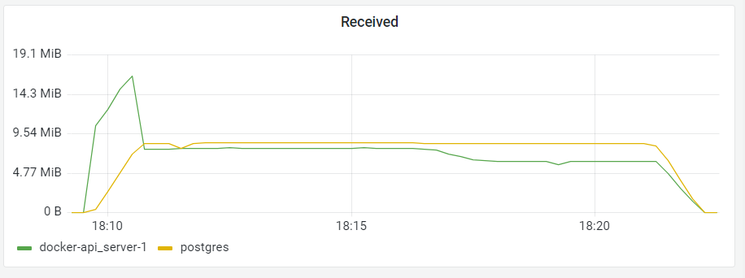
Рисунок 4.22 Обсяг отриманої інформації під час виконання сценарію

4.5 РЕЗУЛЬТАТИ ТЕСТУВАННЯ
Далі в таблиці 4.7 наведено порівняльні результати тестування для сценарію 1:
Таблиця 4.7 Порівняльна таблиця результатів тестування сценарію 1
Критерій | GraphQL | REST API
Час виконання | 3.37 с | 1.2 с
Розмір повернених даних | 15.19 Мб | 15.19 Мб
Середнє використання процесору | 6 % | 1.1 %
Середній обсяг оперативної пам’яті | 286 Мб | 76.3 Мб
Використання мережі базою даних (відправлення/отримання) | 9.34 Мб / 0.01 Мб | 9.40 Мб / 0.007 Мб
Використання мережі сервером (відправлення/отримання) | 30.7 Мб / 9.35 Мб | 15.6 Мб / 9.51 Мб

В таблиці 4.8 наведена порівняльна таблиця результатів тестування GraphQL серверу та REST API сервера з використанням оптимізованого підходу:
Таблиця 4.8 Порівняльна таблиця результатів тестування сценарію 2 з використанням оптимізованого підходу
Критерій | GraphQL | REST API
Час виконання | 230.34 с | 42.74 с
Розмір повернених даних | 35.57 Мб | 36.65 Мб
Середнє використання процесору | 100 % | 31 %
Середній обсяг оперативної пам’яті | 960 Мб | 600 Мб
Використання мережі базою даних (відправлення/отримання) | 34.4 Мб / 3.74 Мб | 47.6 Мб / 33.5 Мб
Використання мережі сервером (відправлення/отримання) | 44.4 Мб / 34.4 Мб | 70.9 Мб / 47.6 Мб
В таблиці 4.9 наведена порівняльна таблиця результатів тестування GraphQL серверу та REST API сервера з використанням оптимізованого підходу:
Таблиця 4.9 Порівняльна таблиця результатів тестування сценарію 2 з використанням неоптимізованого підходу
Критерій | GraphQL | REST API
Час виконання | 230.34 с | 694.98 с
Розмір повернених даних | 35.57 Мб | 38.98 Мб
Середнє використання процесору | 100 % | 31 %
Середній обсяг оперативної пам’яті | 960 Мб | 600 Мб
Використання мережі базою даних (відправлення/отримання) | 34.4 Мб / 3.74 Мб | 23.3 Мб / 31.5 Мб
Використання мережі сервером (відправлення/отримання) | 44.4 Мб / 34.4 Мб | 71.3 Мб / 23.4 Мб

4.5 ВИСНОВКИ
В даному розділі було описано процес створення тестового макету. Для тестування було обрано потужну на сьогоднішній день машину. В якості тестових даних було створено прототип бази даних, яка моделює базу даних лікарні, та згенеровано велику кількість даних через програму Synth.
Було проведено тестування систем, які використовують GraphQL та REST API підходи доступу до даних. Після аналізів результатів тестування зроблено висновок, що при використані простих запитів, наприклад, зчитуванні однієї таблиці, GraphQL система працює повільніше за REST API. Також при цьому GraphQL система споживає дещо більше ресурсів за свого опонента. Це перш за все пов’язано з тим, що для обробки GraphQL запитів потрібні додаткові ресурси для роботи GraphQL серверу. При виконанні ж більш складних запитів, наприклад, з поєднанням декількох таблиць, результат може змінитись. Якщо REST API система використовує оптимізований підхід до таких запитів, наприклад, створення окремого ендпоінту, то GraphQL значно програє в швидкодії запиту та ефективному використанні ресурсів, але має більш оптимізоване навантаження на мережу через те, в GraphQL запиті можна обмежити список полів, які потрібно повернути, а в REST API йде повне зчитування кожного запису. Якщо ж REST API система не має окремого ендпоінту для виконання запиту, то можливо використання існуючих ендпоінтів. В такому випадку може виникнути N+1 проблема і тоді час виконання запиту стає в декілька разів довший ніж у GraphQL. Навантаження на мережу в такому випадку також значно вище ніж у GraphQL системі.
В реальному житті майже завжди використовується неоптимізований підхід при виконанні складних запитів в REST API системі. Перш за все це пов’язано з тим, що використання оптимізованого підходу вимагає створення окремого ендпоінту при чому цей ендпоінт може майже ніколи не викликатись, але все одно вимагати підтримки з боку розробників. Це призводить до того, що система стає значно складнішою та вимагає більше ресурсів для розробки. Також неможливо створити оптимізований підхід під всі можливі запити, тому часто таке рішення навіть не розглядається при розробці системи. При використанні GraphQL систем ці проблеми не виникають бо система має лише один ендпоінт, який може обробляти будь-які запити. Це надає системі універсальності.

5. РОЗРОБКА СТАРТАП-ПРОЕКТУ «ГНУЧКА СИСТЕМА ЗБЕРЕЖЕННЯ ТА ДОСТУПУ ДО ДАНИХ ПОАЦІЄНТА»

5.1 ОПИС ІДЕЇ ПРОЕКТУ
Описана технологія може бути реалізована в якості веб-серверу. Цей розділ ставить перед собою мету реалізації технології GraphQL з автоматизацією процесу генерування конфігураційних файлів для пришвидшення процесу розробки. Процес включає в себе:
- імплементацію веб-серверу з використанням підходів та технологій описаних у попередніх розділах роботи;
- розробку стратегії виходу конкурентоспроможного продукту на ринок та подальший розвиток стартапу.
Для отримання цілісного уявлення про зміст ідеї та можливі базові потенційні ринки, в межах яких потрібно шукати групи потенційних клієнтів важливо побудувати таблицю з описом ідеї можливими напрямами застосування та основними вигодами, що може отримати користувач товару.
Таблиця 5.1 – Опис ідеї стартап-проекту
Зміст ідеї | Напрямки застосування | Вигоди для користувача
Створення GrpahQL системи з автогенерацією конфігураційних файлів | 1. Надання гнучкої мови запитів | Користувач має змогу використовувати сучасну мову запитів для пришвидшення запитів до бази даних, а також більше ефективне використання серверних ресурсів
 | 2. Спрощення процесу розробки та інтеграції системи | Користувач буде мати змогу інтегрувати систему в свій додаток за допомогою декількох рядків коду
Отже, ідея проекту полягає в тому, що за допомогою даної системи користувачі зможуть швидше та ефективніше отримувати дані. Також підтримка даної системи є мінімальною через те, що вона має автоматичну генерацію всіх необхідних для роботи файлів.
Визначений перелік слабких, сильних та нейтральних характеристик та властивостей ідеї потенційного товару є підґрунтям для формування його конкурентоспроможності. Тому у таблиці 4.2 показано чим товар відрізняється від існуючих аналогів чи замінників на основі техніко-економічних властивостей та характеристик.
Таблиця 4.2 – Визначення сильних, слабких та нейтральних характеристик ідеї проекту
№ п/п | Техніко- економічні характеристик и ідеї | (потенційні) товари/концепції конкурентів |  |  |  | W  (слабка сторона  ) | N  (нейтра льна сторон а) | S  (сильна сторона  )
№ п/п | Техніко- економічні характеристик и ідеї | Мій проект | Конкурент 1 | Конкурент 2 | Конкурент 3 | W  (слабка сторона  ) | N  (нейтра льна сторон а) | S  (сильна сторона  )
1. | Форма виконання | Веб-сервер | Веб-сервер | Веб-сервер | Веб-сервер |  | +
2. | Собівартість | Низька | Низька | Висока | Висока |  | +
3. | Емоційність | Контрольована | Випадкова | Випадкова | Випадкова |  |  | +
4. | Кросплатформеність | так | так | так | ні |  |  | +
5. | Потреба в інтернеті | Так | Так | Ні | Так |  | +

Сильними сторонами даного проекту є кросплатформеність, адже здатність підтримувати велику кількість платформ напряму збільшує кількість потенційних клієнтів. Всі інші характеристики є нейтральними. Тому даний проект можна вважати конкурентоспроможним.

5.2 ТЕХНОЛОГІЧНИЙ АУДИТ ІДЕЇ ПРОЕКТУ
В межах даного підрозділу необхідно провести аудит технології, за допомогою якої можна реалізувати ідею проекту.
Таблиця 5.3 – Технологічна здійсненність ідеї проекту
п/п | Ідея проекту | Технології її реалізації | Наявність технологій | Доступність технологій
1. | Створення гнучкої системи доступу до даних пацієнта. | GraphQL | Наявна | Безкоштовна, доступна
1. | Створення гнучкої системи доступу до даних пацієнта. | REST API | Наявна | Безкоштовна, доступна
Обрана технологія реалізації ідеї проекту: для створення системи була обрана мова запитів GraphQL, яка є безкоштовною, зручною у використанні та є перспективною технологією за REST API
Отже, проект буде реалізовано за допомогою технології GraphQL, адже вона є більш перспективною за REST API, постійно оновлюється та має добре побудовану документацію. Тому даний проект можна вважати технологічно здійсненним.

5.3 АНАЛІЗ РИНКОВИХ МОЖЛИВОСТЕЙ
Визначення ринкових можливостей, які можна використати під час ринкового впровадження проекту, та ринкових загроз, які можуть перешкодити реалізації проекту, дозволяє спланувати напрями розвитку проекту із урахуванням стану ринкового середовища, потреб потенційних клієнтів та пропозицій проектів- конкурентів.
Спочатку проводимо аналіз попиту: наявність попиту, обсяг, динаміка розвитку ринку.
Таблиця 5.4 – Попередня характеристика потенційного ринку стартап-проекту
№ п/п | Показники стану ринку (найменування) | Характеристика
1 | Кількість головних гравців, од | 100
2 | Загальний обсяг продаж, грн/ум.од | 1000
3 | Динаміка ринку (якісна оцінка) | Зростає
4 | Наявність обмежень для входу | Висока вартість початкового капіталу
5 | Специфічні вимоги до стандартизації та сертифікації | -
6 | Середня норма рентабельності в галузі (або по ринку), % | R = (3000000 * 100) / (1000000 * 12) =  25%
Отже, середня норма рентабельності в галузі менша, ніж банківський відсоток на вкладення. Тому має сенс вкласти кошти в саме цей проект, адже проект не має специфічних вимог до стандартизації та сертифікації, бо він буде виконаний у вигляді веб-додатку.
Далі визначаються потенційні групи клієнтів, їх характеристики, та формується орієнтовний перелік вимог до товару для кожної групи (табл. 5.5).

Таблиця 5.5 – Характеристика потенційних клієнтів стартап-проекту
№ п/п | Потреба, що формує ринок | Цільова аудиторія (цільові сегменти ринку) | Відмінності у поведінці різних потенційних цільових груп клієнтів | Вимоги споживачів до товару
1 | Гнучка система доступу та збереження даних пацієнта | а) Сфера охорони здоров’я | а) націлені на покращення взаємодії з даними пацієнтів  б) зменшення витрат на розробку та підтримку системи | Система:  Надійний, Функціонально розвинений,  швидкий  Постачальник системи:  Надає підтримку, Постійно покращує рішення
Визначено характеристики стартап-проекту: основну потребу, що формує ринок – створення гнучкої системи доступу до даних пацієнта; наведено основні цільові сегменти ринку – сфера охорони здоров’я; відмінності у поведінці різних потенційних цільових груп клієнтів -покращення взаємодії з даними пацієнта та зменшення витрат на підтримку системи; затверджено основні вимоги до споживачів – надійна система з ефективним використанням ресурсів.
Далі складаються таблиці факторів, що сприяють ринковому впровадженню проекту, та факторів, що йому перешкоджають (табл. 5.6-5.7).
Таблиця 5.6 – Фактори загроз
№ п/п | Фактор | Зміст загрози | Можлива реакція компанії
1 | Зростаюча вимогливість покупців | Споживачі вимагають більш ефективної роботи системи, а також більш дешевої підтримки | Створення дослідницької лабораторії, присвяченої покращенню роботи системи
2. | Збільшення витрат на технічну підтримку | Невчасне реагування на сучасний ринок потреб користувачів | Вчасно оновлювати програмне забезпечення
4. | Конкуренція | Вихід на ринок великої компанії | вихід з ринку;
5. | Зменшення кількості замовників | Зменшення зацікавленості замовників у наданих сервісах | Постійні оновлення системи
Було наведено основні фактори загроз стартап-проекту. Найбільшою загрозою для проекту є зростаюча вимогливість користувачів. Для зменшення цих загроз потрібне створення дослідницької лабораторії, присвяченої покращенню роботи системи, а також потрібне своєчасного оновлення програмного забезпечення. Найменшими загрозами є збільшення витрат на технічну підтримку та зменшення кількості користувачів замовників.

Таблиця 5.7 – Фактори можливостей
№ п/п | Фактор | Зміст можливості | Можлива реакція компанії
1 | Підвищились технологічні бар’єри входу на ринок: розробка GraphQL серверу - важкий дослідницький проект | Для реалізації функціональності, задовільної для користувачів, потрібні найкращі розробники | Наймати та навчати кадри, які могли б революціонувати область
2 | Можливість швидкого розвитку у зв'язку з різким зростанням попиту на ринку | Майже всі власники магазинів хотіли б оптимізувати роботу закладів та збільшити прибутки, тому користувачів багато | Максимальне захоплення ринку за рахунок впливових клієнтів
3 | Зростання можливостей потенційних покупців | Зростання фінансування досліджень у галузі GraphQL | Запропонувати свої послуги зацікавленим підприємствам
4 | Зниження довіри до конкурента 1 | У додатку конкурента 1 нещодавно було знайдено витік інформації, яка збиралася для аналітики | При виході на ринок звертати увагу покупців на безпеку нашого додатку
5 | Зменшення витрат на технічну підтримку | Збільшення продуктивності роботи штату компанії за рахунок підвищення їхнього професійного рівня | Підвищувати рівень кваліфікації своїх співробітників

Було наведено основні фактори сприяння ринковому впровадженню проекту: підвищення технологічних бар’єрів входу на ринок: розробка GraphQL серверу - важкий дослідницький проект, можливість швидкого розвитку у зв'язку з різким зростанням попиту на ринку, зростання можливостей потенційних покупців. Основними реакціями компанії є: надання своїх послуг зацікавленим підприємствам, безпечність програмного забезпечення, найм та навчання кадрів, які могли б революціонувати область та максимальне захоплення ринку за рахунок впливових клієнтів.
Надалі визначаються загальні риси конкуренції на ринку (табл. 5.8).

Таблиця 5.8 – Ступеневий аналіз конкуренції на ринку

Особливості конкурентного середовища | В чому проявляється дана характеристика | Вплив на діяльність підприємства (можливі дії компанії, щоб бути конкурентоспроможною)
1. Вказати тип конкуренції  - олігополія | Існує мала кількість фірм- конкурентів на ринку | Створення більш технологічно досконалих рішень, ніж конкуренти
2. За рівнем конкурентної  - інтернаціональна | Майже всі конкуренти - закордонні | Можна знайти дешевших дослідників
3. За галузевою ознакою  - внутрішньогалузева | Конкуренти мають сервіси, які використовуються лише всередині даної галузі | Добре описані рамки галузі та способи впливу на неї
4. Конкуренція за видами товарів:  - товарно-видова | Види товарів є однаковими, а саме - програмне забезпечення | Конкуренція між різними DI продуктами
5. За характером конкурентних переваг  - нецінова | Вдосконалення технології створення системи, щоб собівартість була нижчою | Поліпшення якості продукції
6. За інтенсивністю  - не марочна | Бренди відсутні | Легше вийти на ринок молодій компанії

Було наведено проведено аналіз конкуренції на ринку, а саме визначено: тип конкуренції - олігополія; конкуренція за рівнем конкурентної боротьби - міжнародна; конкуренція за галузевою ознакою - внутрішньогалузева; конкуренція за видами товарів - товарно-видова; конкуренція а характером конкурентних переваг - нецінова; конкуренція за інтенсивністю - не марочна. Також було наведено можливі дії компанії, щоб бути конкурентоспроможною: створення більш технологічно досконалих рішень, ніж конкуренти; пошук дешевших дослідників; використання способів впливу на галузь; поліпшення якості продукції.
Далі розробляється перелік факторів конкурентоспроможності для ринку на основі аналізу складових моделі 5 сил М. Портера (табл. 5.9).

Таблиця 5.9 – Аналіз конкуренції в галузі за М. Портером

Складові аналізу | Прямі конкуренти в галузі | Потенційні конкуренти | Постачальники | Клієнти | Товари- замінники
Складові аналізу | Apollo | Бар’єр - потужний дослідницьки й відділ | Amazon Google  Сильні сторони: стабільні, мають підтримку | Facebook  Netflix | Apollo Server
Висновки | Дуже інтенсивна боротьба за ефективність в GraphQL технологіях | Потенційно може вийти будь-яка компанія з необхідними ресурсами | Нічого не диктують, в крайньому разі можна і самому серверів накупити | Диктують умови | -

Отже, з огляду на конкуренту ситуацію можна з впевненістю сказати, що проект має можливість роботи на ринку, тому що серед наведених конкурентів немає тих, які б могли його потіснити, адже розроблене рішення спрощує та пришвидшує роботу спеціаліста.
На основі аналізу висновків, наведених вище, визначається та обґрунтовується перелік факторів конкурентоспроможності (табл. 5.10).

Таблиця 5.10 – Обґрунтування факторів конкурентоспроможності
№ п/п | Фактор конкурентоспроможності | Обґрунтування (наведення чинників, що роблять фактор для порівняння конкурентних проектів значущим)
1 | Науково-технічний потенціал | Кращі дослідження - вища якість послуг
2 | Кадровий потенціал | Кращі кадри - кращі дослідження

Було наведено основні фактори конкурентоспроможності, які будуть представлені на ринку, а саме: науково-технічний потенціал, який дозволяє надавати вищу якість послуг, а також кадровий потенціал, який гарантує більш швидкі та більш якісні дослідження у галузі GraphQL.
За визначеними факторами конкурентоспроможності проводиться аналіз сильних та слабких сторін стартап-проекту (табл. 5.11).
Таблиця 5.11 – Порівняльний аналіз сильних та слабких сторін «Емоційна діалогова система для рекомендації онлайн курсів»
№ п/п | Фактор конкурентоспроможності | Бали 1-20 | Рейтинг товарів-конкурентів у порівнянні зі стартап-проектом
№ п/п | Фактор конкурентоспроможності | Бали 1-20 | -3 | -2 | -1 | 0 | 1 | 2 | 3
1 | Науково-технічний потенціал | 19 |  |  | +
2 | Кадровий потенціал | 19 |  |  | +
Було наведено порівняльний аналіз сильних сторін проекту товарів- конкурентів і нашого підприємства. Найбільше балів набрано для таких факторів конкурентоспроможності – науково-технічний потенціал та кадровий потенціал.
Далі проводимо SWOT-аналіз (табл. 5.12).

Таблиця 5.12 – SWOT- аналіз стартап-проекту
Сильні сторони: найкращі фахівці в області | Слабкі сторони: слабкий маркетинговий відділ, відсутність репутації, молода компанія
Можливості: стрімкий ріст ринку та технологічності рішень у сфері DI | Загрози: конкуренти значно більш відомі і потужніші, мають більше ресурсів, з часом здатні придумати кращий алгоритм або покращити наш
Отже, внутрішні можливості компанії і спроможності щодо виведення продукту на ринок характеризуються такими сильними і слабкими сторонами: сильні - найкращі фахівці в області; слабкі - слабкий маркетинговий відділ, відсутність репутації, молода компанія. Ринкові та можливості компанії щодо зовнішнього оточення характеризуються можливостями і загрозами: можливості - стрімкий ріст ринку та технологічності рішень у сфері чат- ботів; загрози - конкуренти значно більш відомі і потужніші, мають більше ресурсів, з часом здатні придумати кращий алгоритм або покращити наш.
На основі SWOT-аналізу складаються альтернативи ринкового впровадження стартап-проекту (табл. 5.13).
Таблиця 5.13 – Альтернативи ринкового впровадження стартап-проекту
№ п/п | Альтернатива (орієнтовний комплекс заходів) ринкової поведінки | Ймовірність отримання ресурсів | Строки реалізації
1 | Покращуємо алгоритм настільки, щоб конкурентів залишити далеко позаду | 50% | 2 роки
2 | Виходимо на ринок з обмеженим функціоналом, граємо на швидкому рості ринку | 50% | 1 рік
Отже, було визначено альтернативу ринкового впровадження стартап-проекту - вихід на ринок з обмеженим функціоналом. Оскільки час на покращення алгоритмів є значно більшим та не пропонує більшу ймовірність отримання ресурсів.

5.4 РОЗРОБКА РИНКОВОЇ СТРАТЕГІЇ ПРОЕКТУ
Розроблення ринкової стратегії першим кроком передбачає визначення стратегії охоплення ринку: опис цільових груп потенційних споживачів (табл. 5.14).

Таблиця 5.14 – Вибір цільових груп потенційних споживачів
№ п/п | Опис профілю цільової групи потенційних Клієнтів | Готовність споживачів сприйняти продукт | Орієнтовний попит в межах цільової групи (сегменту) | Інтенсивність конкуренції в сегменті | Простота входу  у сегмент
1 | Лікарні, яким потрібно покращити взаємодію з даними | Готові, якнайшвидше | Попит - високий | Не дуже інтенсивна | Середня
2 | Лікарні, яким потрібно знизити вартість підтримки системи | Готові, якнайшвидше | Попит - середній, через недовіру технологіям | Не дуже інтенсивна | Середня
Які цільові групи обрано: обрано обидві групи, так як вони майже не відрізняються, а проект їх може задовольнити
Отже, було вибрано основні цільові групи: компанії, які потребують автоматизацію відділу підтримки та компанії, які потребують автоматизацію відділу продажів чи прийняття замовлень, адже обидві групи мають схожі вимоги та готові сприйняти продукт.
Далі визначається базова стратегія розвитку (табл. 5.15).

Таблиця 5.15 – Визначення базової стратегії розвитку

№ п/п | Обрана альтернатива розвитку проекту | Стратегія охоплення ринку | Ключові конкурентоспроможні  позиції відповідно до  обраної альтернативи | Базова стратегія розвитку*
1 | Створення GraphQL системи, що є новою і унікальною властивістю | Створення продуктових інновацій та їх маркетинг | Основна позиція - новизна, адже є ключовою технологією і перевагою нашого проекту | Стратегія диференціації

Наступним кроком є вибір стратегії конкурентної поведінки (табл. 5.16).

Таблиця 5.16 – Визначення базової стратегії конкурентної поведінки

№ п/п | Чи є проект «першопроходьцем» на ринку? | Чи буде компанія шукати нових споживачів, або забирати існуючих у конкурентів? | Чи буде компанія копіювати основні характеристики товару конкурента, і які? | Стратегія конкурентної поведінки*
1 | Ні | Шукати нових і забирати існуючих | Стабільність/надійність сервісів, підтримка, інтерфейс | Оборонна
Отже, було визначено базову стратегію конкурентної поведінки - оборонну, також матиме технічну підтримку та зручний інтерфейс, що формуватиме довіру і прихильність споживачів.
Далі визначається стратегія позиціонування проекту, яка допоможе користувачам ідентифікувати програмний продукт (табл. 5.17).
Таблиця 5.17 – Визначення стратегії позиціонування
№ п/п | Вимоги до товару цільової аудиторії | Базова стратегія розвитку | Ключові конкурентоспроможні позиції власного стартап-проекту | Вибір асоціацій, які мають сформувати комплексну позицію власного проекту (три ключових)
1 | Коректна робота, надійність, підтримка | Стратегія диференціації | Основна позиція - емоційність, адже є ключовою технологією і перевагою нашого проекту | Швидкодія, безпека, простота
Отже, було визначено стратегію позиціонування, а саме визначено основні вимоги до товару цільової аудиторії: коректна робота, надійність, підтримка; базову стратегію розвитку: диференціація; ключові конкурентоспроможні позиції стартап- проекту: емоційність, адже є ключовою технологією і перевагою нашого проекту. Також сформовано комплексну позицію проекту: швидкодія, безпека, простота.

5.5 РОЗРОБКА МАРКЕТИНГОВОЇ ПРОГРАМИ
Першим кроком є формування маркетингової концепції товару, який отримає споживач. Для цього у табл. 5.18 потрібно підсумувати результати попереднього аналізу конкурентоспроможності товару.

Таблиця 5.18 – Визначення ключових переваг концепції потенційного товару
№ п/п | Потреба | Вигода, яку пропонує товар | Ключові переваги перед конкурентами (існуючі або такі, що потрібно створити)
1 | Покращення доступу та збереження даних пацієнта | Не потрібно наймати додаткових розробників для підтримки додатку | Автогенерація конфігураційних файлів

Надалі розробляється трирівнева маркетингова модель товару (табл. 5.19).
Таблиця 5.19 – Опис трьох рівнів моделі товару
Рівні товару | Сутність та складові
І. Товар за задумом | Покращення доступу та збереження даних пацієнта. Непотрібно наймати додаткових розробників для підтримки системи та консультації користувачів.
ІІ. Товар у реальному виконанні | Властивості / характеристики | М/Нм | Вр/Тх /Тл/Е/Ор
ІІ. Товар у реальному виконанні | - Надійність  - Емоційність  - Найдовший час відповіді | М  М  М | Тл Тл Тл
ІІ. Товар у реальному виконанні | Покращує взаємодію з даними пацієнта. Автоматично слідкує за зміною в схемі даниї
ІІ. Товар у реальному виконанні | Сервер, яким користуються клієнти
ІІ. Товар у реальному виконанні | GraphQL-systems
ІІІ. Товар із підкріпленням | Акції, знижки
ІІІ. Товар із підкріпленням | Підтримка
За рахунок чого потенційний товар буде захищено від копіювання: патент.
Наступним кроком є визначення цінових меж (табл. 5.20). Аналіз проводиться експертним методом.
Таблиця 5.20 – Визначення меж встановлення ціни
№ п/п | Рівень цін на товари- замінники | Рівень цін на товари- аналоги | Рівень доходів цільової групи споживачів | Верхня та нижня межі встановлення ціни на товар/послугу
1 | 125 грн. / 1000 викликів | 250 грн. / 1000 викликів | >100000 грн. / місяць | 275 грн. – 500 грн. /  1000 викликів
Визначено межі встановлення ціни на мобільний додаток, а саме рівень цін на товари-замінники – 125 грн. за 1000 викликів програмного інтерфейсу, рівень цін на товари-аналоги 250 грн., рівень доходів цільової групи споживачів - 100000 грн, верхня та нижня межі встановлення ціни на товар – 275-500 грн. Аналіз був проведений експертним методом.
Наступним кроком є визначення оптимальної системи збуту, в межах якого приймається рішення (табл. 5.21).

Таблиця 5.21 – Формування системи збуту
№ п/п | Специфіка закупівельної поведінки цільових клієнтів | Функції збуту, які має виконувати постачальник товару | Глибина каналу збуту | Оптимальна система збуту
1 | Клієнти зазвичай оцінять можливості платформи через безкоштовну пробну версію, а потім почнуть платити за кожні 1000 викликів сервісу протягом довгого часу | Фінансування витрат на функціонування каналу збуту, фінансування збутових операцій.  Обслуговування проданих товарів. | Канал нульового рівня | Проводити збут власними силами
Отже, було сформовано систему збуту у вигляді щомісячної оплати за певну кількість викликів сервісу, та буде включати користувацьку підтримку. Збут буде проводитися власними силами.
Далі розробляється концепція маркетингових комунікацій (табл. 5.22).

Таблиця 5.22 – Концепція маркетингових комунікацій
№ п/п | Специфіка поведінки цільових клієнтів | Канали комунікацій, якими користуються цільові клієнти | Ключові позиції, обрані для позиціонування | Завдання рекламного повідомлення | Концепція рекламного звернення
1 | Це лікарні, які надають перевагу новітнім технологіям | E-mail, письмові звернення до компаній, конференції | Унікальна особливість системи, покращує задоволення клієнтів | Привернути максимум уваги до продукту, змусити компанію спробувати продукт | Користувачі хочуть покращити взаємодію з даними та зменшити витрати на підтримку

Отже, було розроблено концепцію маркетингових комунікацій: ключові позиції для позиціонування – емоційність розроблених чат-ботів при спілкуванні, основне завдання рекламного повідомлення - привернути максимум уваги до продукту, змусити компанію спробувати продукт, з фокусуванням на концепцію рекламного звернення – компроміс між потребами компаній та їх користувачів.

5.6 ВИСНОВОК
У даному розділі були досліджені основні аспекти виходу на ринок веб-додатку “Гнучка система доступу та збереження даних пацієнта”. Описаний продукт є доцільний для користувачів, які бажають покращити роботу з даними, а також зменшити вартість підтримки системи.
В рамках розділу було визначено перелік слабких, сильних та нейтральних характеристик та властивостей ідеї потенційного товару, що є підґрунтям для формування його конкурентоспроможності; обрана технологія реалізації ідеї проекту: для створення системи - GraphQL, яка є безкоштовною, зручною та гнучкою для експлуатації; проведений ступеневий аналіз конкуренції на ринку, SWOT аналіз та обґрунтовані фактори конкурентоспроможності. Також було обрано основні цільові групи: лікарні, які хочуть покращити взаємодію з даними та лікарні, які хочуть знизити вартість підтримки системи, адже обидві групи мають схожі вимоги та готові сприйняти продукт. Його основні характеристики: новизна, надійність, ефективність. Технологія буде захищена від копіювання за рахунок патенту.
Отже відповідно до проведених досліджень:
- існує можливість ринкової комерціалізації проекту;
- існують перспективи впровадження з огляду на потенційні групи клієнтів, бар’єри входження не є високими, проект має дві значні переваги перед конкурентами: кросплатформність, ефективність роботи з даними;
- необхідно реалізувати GraphQL сервер з використанням технології GraphQL;
- подальша імплементація є доцільною.

ВИСНОВКИ
В даній дипломній роботі було розглянуто види медичних, а також популярні на сьогоднішній день медичні стандарти. Були визначені їх види та особливості. Через швидкий розвиток комп’ютерних технологій багато медичних стандартів вже не використовуються. На сьогоднішній день найбільш поширеним стандартом є HL7 v2. Найбільш сучасними стандартами є стандарти FHIR та HL7 v3, але вони не набули такого розповсюдження як HL7 v2. Це пов’язано з тим, що стандарти FHIR та HL7 v3 є несумісними зі стандартом HL7 v2.
Також в даній роботі було детально розглянуто сучасні підходи до доступу до даних. Найбільш розповсюдженим підходом на сьогоднішній день є використання REST API. Але даний стандарт має низку недоліків, які безпосередньо впливають на його ефективність: проблема надлишкової передачі даних, N+1 проблема і тд. Для вирішення цих проблем був створений підхід з використанням GraphQL. Даний підхід дозволяє обмежувати кількість даних, які необхідно отримати, прямо в запиті, що виключає проблему надлишковості, а використання гнучкої мови запитів дозволяє забути про N+1 проблему.
В рамках даної роботи було розроблено систему гнучкого збереження та доступу до даних пацієнта, які зберігаються в реляційній базі даних. В якості мови програмування було обрано JavaScript, що значно спростило складність розробки системи, а також зробила її кросплатформеною. Також була розроблена архітектура додатку та визначені її ключові елементи.
В результаті розробки системи було отримано GraphQL систему, яка автоматично генерує необхідні для роботи конфігураційні файли. Це дозволяє не витрачати час на ручне налаштування системи. Також використання GrpahQL позбавило від проблем характерних REST API додаткам, а саме N+1 проблема та проблема надлишкового зчитування.
Було проведено тестування розробленої системи в порівнянні з системою, яка використовує REST API. Після аналізів результатів тестування зроблено висновок, що при виконанні простих запитів розроблена система програє в ефективності REST системі: час виконання просто запиту в розробленій системі складає 3.37 секунди проти 1.2 в REST системі. При виконанні ж складних запитів, розроблена система показує себе значно стабільніше за альтернативу через те, що REST система часто стикається з N+1 проблемою, що значно вповільнює швидкість виконання та збільшує використання ресурсів. Наприклад, при виконанні запиту з поєднанням чотирьох таблиць розроблена система показала час виконання в 230.34 секунди проти 694.98 секунд в альтернативи.
Після аналізу результатів тестування зроблено висновок, що розроблена система добре показує себе в сучасних реаліях та може бути використана як більш стабільна та ефективна система замість систем з REST підходом.

СПИСОК ВИКОРИСТАНИХ ДЖЕРЕЛ
- Types of general medical data [Електронний ресурс] - Режим доступу до ресурсу: https://ebrary.net/190212/health/types_general_medical_data#46282
Дата доступу – 25.09.2022
- Види медичної інформації [Електрони ресурс] - Режим доступу до ресурсу: https://studfile.net/preview/9734745/page:1/
Дата доступу – 25.09.2022
Healthcare information standards: comparison of the approaches [Електроний ресурс] - Режим доступу до ресурсу: https://journals.sagepub.com/doi/pdf/10.1177/146045820200800103
Дата доступу – 25.09.2022
- Data exchange standards in healthcare & the importance of FHIR [Електроний ресурс] – Режим доступу до ресурсу: https://demigos.com/blog-post/data-exchange-standards-in-healthcare/
Дата доступу – 25.09.2022
- AltexSoft. Data Standards in Healthcare: Codes, Documents, and Exchange Formats [Електроний ресурс] – Режим доступу до ресурсу: https://www.altexsoft.com/blog/data-standards-healthcare/
Дата доступу – 25.09.2022
- Hoyt R. E. Health Informatics: Practical Guide for Healthcare and Information Technology Professionals 6th Edition / R. E. Hoyt, A. Y. Karen., 2014. – 533 с
- What is FHIR? [Електроний ресурс] - Режим доступу до ресурсу: https://www.healthit.gov/sites/default/files/2019-08/ONCFHIRFSWhatIsFHIR.pdf
Дата доступу – 25.09.2022
- DICOM (Digital Imaging and Communications in Medicine) [Електроний ресурс] - Режим доступу до ресурсу: https://www.techtarget.com/searchhealthit/definition/DICOM-Digital-Imaging-and-Communications-in-Medicine
Дата доступу – 25.09.2022
- HL7 Standards Versions [Електроний ресурс] – Режим доступу до ресурсу: https://www.interfaceware.com/hl7-standard-versions
Дата доступу – 25.09.2022
- Understanding and Using DICOM, the Data Interchange Standard for Biomedical Imaging [Елкетроний ресурс] – Режим доступу до ресурсу: https://www.ncbi.nlm.nih.gov/pmc/articles/PMC61235/
Дата доступу – 25.09.2022
- Clinical Document Archivtecture (CDA) [Електроний ресурс] – Режим доступу до ресурсу: https://habr.com/ru/post/255879/
Дата доступу – 25.09.2022
- CDA – Clinical Document Architecture [Електроний ресурс] – Режим доступу до ресурсу: https://www.hl7.org.uk/standards/hl7-standards/cda-clinical-document-architecture/
Дата доступу – 25.09.2022
- Relational database benefits and limitations [Електроний ресурс] – Режим доступу до ресурсу: https://databasetown.com/relational-database-benefits-and-limitations/
Дата доступу – 03.12.2022
- Object-oriented databases [Електроний ресурс] – Режим доступу до ресурсу: https://www.ionos.com/digitalguide/hosting/technical-matters/object-oriented-databases/
Дата доступу – 03.12.2022
- What is Object Oriented Database (OODB)? Advantages and Disadvantages of OODBMSS [Електроний ресурс] – Режим доступу до ресурсу: https://ecomputernotes.com/database-system/adv-database/object-oriented-database-oodb
Дата доступу – 03.12.2022
- GraphQl vs Rest Api [Електроний ресурс] – Режим доступу до ресурсу: https://bejamas.io/blog/graphql-vs-rest-api/
Дата доступу – 03.12.2022
- JavaScript: Overview [Електроний ресурс] - Режим доступу до ресурсу: https://www.tutorialspoint.com/javascript/javascript_overview.htm#:~:text=JavaScript%20is%20a%20dynamic%20computer,language%20with%20object-oriented%20capabilities
Дата доступу – 10.12.2022
- Python: Overview [Електроний ресурс] - Режим доступу до ресурсу: https://www.tutorialspoint.com/python/python_overview.htm#:~:text=Python%20is%20a%20high-level,syntactical%20constructions%20than%20other%20languages
Дата доступу – 10.12.2022
- Python vs JavaScript: Key differences between them [Електроний ресурс] - Режим доступу до ресурсу: https://www.guru99.com/python-vs-javascript.html#8
Дата доступу – 10.12.2022
- Express/Node introduction [Електроний ресурс] - Режим доступу до ресурсу: https://developer.mozilla.org/en-US/docs/Learn/Server-side/Express_Nodejs/Introduction#introducing_express
Дата доступу – 10.12.2022
- Introduction to Redis [Електроний ресурс] - Режим доступу до ресурсу: https://redis.io/docs/about/
Дата доступу – 11.12.2022
- What is Synth? [Електроний ресурс] - Режим доступу до ресурсу: https://www.getsynth.com/docs/getting_started/synth
Дата доступу – 11.12.2022
- Relational Database Benefits and Limitations (Advantages & Disadvantages) [Електроний ресурс] – Режим доступу до ресурсу:
https://databasetown.com/relational-database-benefits-and-limitations/
Дата доступу – 15.12.2022
- Ranking of the most popular relational database management systems worldwide, as of January 2022 [Електроний ресурс] – Режим доступу до ресурсу:
https://www.statista.com/statistics/1131568/worldwide-popularity-ranking-relational-database-management-systems/#:~:text=As%20of%20January%202022%2C%20the,a%20ranking%20score%20of%201266.89
Дата доступу – 15.12.2022

ДОДАТОК А
JavaScript
Index.js
import { ApolloServer } from '@apollo/server'
import { startStandaloneServer } from '@apollo/server/standalone'
import knex from 'knex'
import DbToGraphqlSchemaGenerator from './src/schema_generator.js'
import fs from 'fs'
import { loadSchema } from '@graphql-tools/load'
import { GraphQLFileLoader } from '@graphql-tools/graphql-file-loader'

import config from './resources/connection.json' assert {type: 'json'};

const api = new DbToGraphqlSchemaGenerator(knex(config));
await api.connect();

const schema = api.getSchema();
const resolvers = api.getResolvers();

fs.writeFile('./configs/generated_schema.graphql', schema, err => {
if (err) {
console.error(err);
}
});

const typeDefs = await loadSchema('./configs/generated_schema.graphql', { loaders: [new GraphQLFileLoader()] })

const server = new ApolloServer({
typeDefs,
resolvers,
});

const { url } = await startStandaloneServer(server, {
listen: { port: 4000 },
context: async ({ req }) => {
return {
dataLoaders: api.getDataLoaders()
}
}
});
console.log(`🚀 Server ready at: ${url}`);
schema_generator.js
import PostgreSQL from './adapters/postgres.js';
import DbSchemaCompiler from './graphql/schema.js';
import Resolver from './graphql/resolver.js';
import DataLoaderBuilder from './graphql/data_loader.js';

class DbToGraphqlSchemaGenerator {

constructor(db = null) {
this.drivers = {
pg: PostgreSQL
}
this.connection = db;

this.dbSchema = null;
this.gqlSchema = null;

this.compiler = new DbSchemaCompiler();
this.resolver = new Resolver();
this.data_loader = new DataLoaderBuilder();

this.add("Query", "ping", "String", () => "pong");
}

async connect(namespace = 'public') {
if (!this.connection) throw new Error('Invalid Knex instance');

const config = this.connection.connection().client.config;
const drivername = config.client;
if (!this.drivers[drivername]) {
throw new Error('Database driver not available');
}

const dbDriver = new this.drivers[drivername](this.connection);
const dbSchema = await dbDriver.getSchema(namespace, config.exclude);

this.compiler.dbSchema = dbSchema;
this.compiler.dbDriver = dbDriver;
this.resolver.dbDriver = dbDriver;
this.data_loader.dbDriver = dbDriver;
this.compiler.buildSchema();
this.data_loader.buildDataLoaders();
}

add(type, field, returns, resolver, params = {}) {
this.compiler.addType(type, field, returns, params);
this.resolver.add(type, field, resolver);
return this;
}

/**
* Get Graphql resolvers
*/
getResolvers() {
return this.resolver.getResolvers();
}

/**
* Returns the Graphql schema (string)
*/
getSchema() {
if (!this.gqlSchema) {
this.gqlSchema = this.compiler.getSDL();
}
return this.gqlSchema;
}

/**
* Returns initializes data loaders
*/
getDataLoaders() {
return this.data_loader.getDataLoaders();
}
}

export default DbToGraphqlSchemaGenerator;
data_loader.js
import DataLoader from "dataloader";

class DataLoaderBuilder {

constructor(dbDriver) {
this.dbDriver = dbDriver;

// Holds data_loaders object
this.data_loaders = {}
}

/**
* Create relation data loader for foreign key
*/
createForeignFieldsDataLoaders(tablename) {
const columns = this.dbDriver.getTableColumnsFromSchema(tablename);

columns.map(c => {
const column = this.dbDriver.dbSchema[tablename][c];

if (column.__foreign) {
const ftablename = column.__foreign.tablename;
const fcolumnname = column.__foreign.columnname;

if (!this.data_loaders[ftablename]) this.data_loaders[ftablename] = {};

this.data_loaders[ftablename][fcolumnname] = () => new DataLoader(async values => {
const response = await this.dbDriver.queryByColValues(ftablename, fcolumnname, values);
return values.map(value => response.find(item => item[fcolumnname] === value))
})
}
});
}

/**
* Create inverse relation data loader
*/
createReverseRelationsDataLoaders(tablename) {
this.dbDriver.dbSchema[tablename].__reverse.map(r => {
const fcolumnname = r.fcolumnname;
const ftablename = r.ftablename;

if (!this.data_loaders[ftablename]) this.data_loaders[ftablename] = {};

this.data_loaders[ftablename][fcolumnname] = () => new DataLoader(async values => {
const response = await this.dbDriver.queryByColValues(ftablename, fcolumnname, values);
return values.map(value => response.filter(item => item[fcolumnname] === value));
})
});
}

buildDataLoaders() {
if (!!this.dbDriver) {
let tables = this.dbDriver.getTablesFromSchema();
for (let i = 0; i < tables.length; i++) {
let tablename = tables[i];
// Add foreign fields data loaders
this.createForeignFieldsDataLoaders(tablename);

// Add inverse relations data loaders
this.createReverseRelationsDataLoaders(tablename);
}
}
}

getDataLoaders() {
const initDataLoaders = {};

for (const [tableName, tableValue] of Object.entries(this.data_loaders)) {
initDataLoaders[tableName] = {};
for (const [columnName, columnValue] of Object.entries(tableValue)) {
initDataLoaders[tableName][columnName] = columnValue();
}
}

return initDataLoaders;
}

}

export default DataLoaderBuilder;
resolver.js
import utils from '../utils/utils.js';

class Resolver {

constructor(dbDriver) {
this.dbDriver = dbDriver;

// Holds resolvers object
this.resolvers = {}
}

/**
* API: getPage
* Convenient method to retrieve a page of records
*/
async getPage(tablename, parent, args, context) {
args = this.parseArgsCommon(tablename, args);
// const total = await this.dbDriver.pageTotal(tablename, args);
const items = await this.dbDriver.page(tablename, args);
const total = items.length;
return { total, items };
}

/**
* API: getFirstOf
* Convinient method to retrieve only one record
*/
async getFirstOf(tablename, parent, args, context) {
args = this.parseArgsCommon(tablename, args);
let item = await this.dbDriver.firstOf(tablename, args);
return item;
}

/**
* API: putItem
* Convenient method to insert/update a single record onto the database
*/
async putItem(tablename, parent, data, context) {
const pk = this.dbDriver.getPrimaryKeyFromSchema(tablename);

// Store item
const id = await this.dbDriver.putItem(tablename, data);

// Retrieve updated item
const args = { filter: { [tablename]: [['=', pk, id]] }};
return await this.dbDriver.firstOf(tablename, args);
}

/**
* Parse filter expression
* Convert a string expression to an Object
* containing a the tablename and
* a set of conditions.
* It's up to the database driver to interprete
* these conditions.
*/
parseFilterExpression(filterExpr, tablename) {
const filter = {};
const where = filterExpr;
filter[tablename.trim()] = [];
where.split(';').map(f1 => {
let op = /\<\>|>=|<=|=|>|<|~|\#/.exec(f1);
if (!op) throw new Error('Filter operation not suported in: ' + f1);
op = op[0].trim();
let condition = f1.split(op);
condition.unshift(op);
condition = condition.map(c => c.trim())
filter[tablename].push(condition);
});
return filter;
}

/**
* Parse pagination expression
*
* @param {String} expression
*/
parsePaginationExpression(expression, tablename) {
const pagination = {};
const pagExpr = String(expression);
pagination[tablename.trim()] = [];
pagExpr.split(';').map(f1 => {
let params = f1.split('=');
params = params.map(p => p.trim())
pagination[tablename].push(params);
});
return pagination;
}

/**
* Parse args common
*/
parseArgsCommon(tablename, args) {
let localArgs = Object.assign({}, args);
if (args.filter) localArgs.filter = this.parseFilterExpression(args.filter, tablename);
if (args.pagination) localArgs.pagination = this.parsePaginationExpression(args.pagination, tablename);
return localArgs;
}

/**
* Adds a Graphql resolver
*/
add(namespace, name, cb) {
if (!this.resolvers[namespace]) this.resolvers[namespace] = {};
this.resolvers[namespace][name] = async (root = null, args = {}, context = {}) => {
return await cb(root, args, context);
}
}

/**
* Create resolvers for foreign key
*/
createForeignFieldsResolvers(tablename) {
const queryName = utils.toCamelCase(tablename);
const columns = this.dbDriver.getTableColumnsFromSchema(tablename);

columns.map(c => {
const column = this.dbDriver.dbSchema[tablename][c];

if (column.__foreign) {
const field = c + '_' + column.__foreign.tablename;
const ftablename = column.__foreign.tablename;
const fcolumnname = column.__foreign.columnname;

if (!this.resolvers[queryName]) this.resolvers[queryName] = {};

this.resolvers[queryName][field] = async (item, args, context) => {
const response = await context.dataLoaders[ftablename][fcolumnname].load(item[column.name]);
return response;
}
}
});
}

/**
* Create inverse relation resolver
*/
createReverseRelationsResolvers(tablename) {
const queryName = utils.toCamelCase(tablename);

this.dbDriver.dbSchema[tablename].__reverse.map(r => {
let ftablename = r.ftablename;
const fcolumnname = r.fcolumnname;

if (!this.resolvers[queryName]) this.resolvers[queryName] = {};

this.resolvers[queryName][ftablename] = async (item, args, context) => {
const items = await context.dataLoaders[ftablename][fcolumnname].load(item[r.columnname]);
const total = items.length;
return { total, items };
}
});
}

/**
* Add default API resolvers
*/
addDefaultFieldsResolvers(tablename) {
let typeName = utils.toCamelCase(tablename);
this.add('Query', 'getPage' + typeName, async (parent, args, context) => {
return this.getPage(tablename, parent, args, context);
});
this.add('Query', 'getFirst' + typeName, async (parent, args, context) => {
return this.getFirstOf(tablename, parent, args, context);
});
this.add('Mutation', 'putItem' + typeName, async (parent, args, context) => {
return this.putItem(tablename, parent, args, context);
});
}

/**
* Builds the Graphql resolvers object
*/
getResolvers() {
// Build resolvers
if (!!this.dbDriver) {
let tables = this.dbDriver.getTablesFromSchema();
for (let i = 0; i < tables.length; i++) {
let tablename = tables[i];

// Add default resolvers
this.addDefaultFieldsResolvers(tablename);

// Add foreign fields resolvers
this.createForeignFieldsResolvers(tablename);

// Add inverse relations resolvers
this.createReverseRelationsResolvers(tablename);
}
}

// Return resolvers
return this.resolvers;
}
}

export default Resolver;
schema.js
import utils from '../utils/utils.js';

class DbSchemaCompiler {

constructor(dbSchema, dbDriver) {
this.dbSchema = dbSchema;
this.dbDriver = dbDriver;

// Schema object. Will be generated into the Graphql schema
this.schema = { type: {}, input: {} };

// Cached schema
this.sdl = '';
}

/**
* Build gql params string from an object
*/
buildParamsFromObject(obj, join = ', ') {
let params = [];
Object.keys(obj).forEach(k => params.push(k + ': ' + obj[k]));
return params.length ? '(' + params.join(join) + ')' : '';
}

/**
* Builds a gql string for query/mutation
*/
buildQuery(name, returns, params) {
params = this.buildParamsFromObject(params);
const gql = `${name}${params}: ${returns}`;
return gql;
}

mapDbTableToGraphqlType(tablename) {
const field = utils.toCamelCase(tablename);
if (!this.schema.type[field]) this.schema.type[field] = {};

// Add fields
let columns = this.dbDriver.getTableColumnsFromSchema(tablename);
columns.forEach(column => {
try {
this.schema.type[field][column] = {
name: column,
type: this.dbDriver.mapDbColumnToGraphqlType(this.dbSchema[tablename][column]),
params: {}
}
} catch (err) {}
});

// Add foreign relations
columns.map(col => {
let column = this.dbSchema[tablename][col];
if (column.__foreign) {
let child = col + '_' + column.__foreign.tablename;
this.schema.type[field][child] = {
name: child,
type: utils.toCamelCase(column.__foreign.tablename),
params: {}
}
}
})

// Add reverse relation
this.dbSchema[tablename].__reverse.map(r => {
let child = r.ftablename;
this.schema.type[field][child] = {
name: child,
type: 'Page' + utils.toCamelCase(child),
params: {
filter: 'String',
pagination: 'String',
where: 'Condition',
_debug: 'Boolean',
_cache: 'Boolean'
}
}
});

// Add pages
this.schema.type['Page' + field] = {
total: {
name: 'total',
type: 'Int',
params: {}
},
items: {
name: 'items',
type: [field]
}
}
}

/**
* Create a convenient getPage field
* for paginated results
*/
mapDbTableToGraphqlQuery(tablename) {
const field = utils.toCamelCase(tablename);
const params = { filter: 'String', pagination: 'String', where: 'Condition', _debug: 'Boolean', _cache: 'Boolean' };
if (!this.schema.type.Query) this.schema.type['Query'] = {};
this.schema.type.Query['getPage' + field] = {
name: 'getPage' + field,
type: 'Page' + field,
params
}
}

/**
* Create a convenient getFirstOf field
* to get only one record from database.
*/
mapDbTableToGraphqlFirstOf(tablename) {
const field = utils.toCamelCase(tablename);
const params = { filter: 'String', pagination: 'String', where: 'Condition', _debug: 'Boolean', _cache: 'Boolean' };
if (!this.schema.type.Query) this.schema.type['Query'] = {};
this.schema.type.Query['getFirst' + field] = {
name: 'getFirst' + field,
type: field,
params
}
}

/**
* Generate input name from tablename
*/
getInputName(tablename) {
const field = utils.toCamelCase(tablename);
const name = 'Input' + field;
return name;
}

/**
* Create a convenient input to be used in mutation
*
* @param {String} tablename
*/
mapDbTableToGraphqlInput(tablename) {
const name = this.getInputName(tablename);
if (!this.schema.input[name]) this.schema.input[name] = {};
let columns = this.dbDriver.getTableColumnsFromSchema(tablename);
columns.forEach(col => {
try {
this.schema.input[name][col] = this.dbDriver.mapDbColumnToGraphqlType(this.dbSchema[tablename][col]);
} catch (err) {}
});
}

/**
* Create a convenient mutation putItem
* to store a single record into the database
*/
mapDbTableToGraphqlMutation(tablename) {
const field = utils.toCamelCase(tablename)
if (!this.schema.type.Mutation) this.schema.type['Mutation'] = {};
let name = this.getInputName(tablename);
let params = { _debug: 'Boolean', input: name + '!' };
this.schema.type.Mutation['putItem' + field] = {
name: 'putItem' + field,
type: field,
params
};
}

addType(type, field, returns, params) {
if (!this.schema.type[type]) this.schema.type[type] = {};
this.schema.type[type][field] = {
name: field,
type: returns,
params
};
}

addInput(input, field, subType) {
if (!this.schema.input[input]) this.schema.input[input] = {};
this.schema.input[input][field] = subType;
}

buildSchema() {
if (!this.dbSchema) return this.schema;
for (let tablename in this.dbSchema) {
this.mapDbTableToGraphqlType(tablename);
this.mapDbTableToGraphqlQuery(tablename);
this.mapDbTableToGraphqlFirstOf(tablename);
this.mapDbTableToGraphqlMutation(tablename);
this.mapDbTableToGraphqlInput(tablename);
}
return this.schema;
}

/**
* Generate a complete SDL schema as a string.
* Can be used as standalone.
*/
getSDL() {
if (!this.sdl) {
this.sdl = '';
let items = [];

// Build SDL types
for (let field in this.schema.type) {
let subfields = [];
Object.keys(this.schema.type[field]).map(key => {
let f = this.schema.type[field][key];
let type = Array.isArray(f.type) ? '[' + f.type[0] + ']' : f.type;
subfields.push(" " + f.name + this.buildParamsFromObject(f.params || {}) + ": " + type);
});
items.push("type " + field + " {\n" + subfields.join("\n") + "\n}");
}

// Build SDL inputs
for (let field in this.schema.input) {
let subfields = [];
Object.keys(this.schema.input[field]).map(key => {
subfields.push(" " + key + ": " + this.schema.input[field][key]);
});
items.push("input " + field + " {\n" + subfields.join("\n") + "\n}");
}

this.sdl = items.join("\n\n");

// Add condition type
if (items.length) {
this.sdl += "\n\ninput Condition {\n sql: String!\n val: [String!]!\n}";
}

this.sdl += "\n";
}
return this.sdl.trim();
}
}

export default DbSchemaCompiler;
postgres.js
import hash from 'string-hash-64';
// import LruCache from 'lru-cache';
import Keyv from "keyv";
import { KeyvAdapter } from "@apollo/utils.keyvadapter";

const availableTypes = [
'string',
'integer',
'bigInteger',
'text',
'float',
'decimal',
'boolean',
'date',
'datetime',
'time',
'timestamp',
'binary',
'json',
'jsonb',
'uuid'
];

class PostgreSQL {

constructor(db, dbSchema = {}) {
this.db = db;
this.dbSchema = dbSchema;
// this.cache = new LruCache({ max: 500, maxAge: 1000 * 60 });
const redis_url = process.env.REDIS_URL ? process.env.REDIS_URL : "redis://localhost:6379"
this.cache = new KeyvAdapter(new Keyv(redis_url));
this.schemaname = 'public';
}

static getAvailableTypes() {
return availableTypes;
}

mapDbColumnToGraphqlType(attrs) {
let graphqlType = '';
switch(attrs.data_type) {
case 'boolean':
graphqlType = 'Boolean';
break;
case 'numeric':
case 'double precision':
graphqlType = 'Float';
break;
case 'integer':
case 'bigint':
graphqlType = 'Int';
break;
case 'timestamp with time zone':
case 'character varying':
case 'text':
case 'binary':
case 'bytea':
case 'USER-DEFINED':
graphqlType = 'String';
break;
default: throw new Error('Undefined column type: ' + attrs.data_type + ' of column '+ attrs.name);
}
return graphqlType;
}

async page(tablename, args) {
const key = this.getCacheKey(tablename, 'page', [], args);
if (args._cache !== false /* && this.cache.peek(key) */) {
const item = await this.cache.get(key);
if (!!item) {
if (args._debug) console.log('cache hit:', key);
return item;
}
}

// Load items
let fullname = [this.schemaname, tablename].join('.');
let query = this.db(fullname);
(args) && this.addParsedWhereClauseToQueryFromArgs(tablename, query, args);
(args) && this.addRawWhereClauseToQueryFromArgs(query, args);
(args) && this.addPaginationToQueryFromArgs(tablename, query, args);
if (args._debug) console.log('db hit:', query.toSQL().sql, query.toSQL().bindings);
const items = await query;
this.cache.set(key, items);
return items;
}

async queryByColValues(tablename, column, values) {
let fullname = [this.schemaname, tablename].join('.');
let query = this.db(fullname);
query.whereIn(column, values);
return await query;
}

async firstOf(tablename, args) {
let fullname = [this.schemaname, tablename].join('.');
let query = this.db(fullname);
(args) && this.addParsedWhereClauseToQueryFromArgs(tablename, query, args);
(args) && this.addRawWhereClauseToQueryFromArgs(query, args);
if (args._debug) {
console.log('db hit:', query.toSQL().sql, query.toSQL().bindings);
}
return await query.first();
}

async putItem(tablename, data) {
const pk = this.getPrimaryKeyFromSchema(tablename);
let result = null;
let fullname = [this.schemaname, tablename].join('.');

// Check exists
let count = [{"count": "0"}]
if (data.input[pk]) count = await this.db(fullname).where(pk, data.input[pk]).count()

// Insert or update
if (!count || parseInt(count[0].count, 10) === 0) {
let query = this.db(fullname);
query.returning(pk);
delete data.input[pk];
const response = await query.insert(data.input);
result = response[0]['id'];
if (data._debug) console.log('db insert:', query.toSQL().sql, query.toSQL().bindings);
} else {
let query = this.db(fullname);
query.where(pk, data.input[pk]);
result = data.input[pk];
delete data.input[pk];
await query.update(data.input);
if (data._debug) console.log('db update:', query.toSQL().sql, query.toSQL().bindings);
}
return result;
}

convertConditionToWhereClause(query, condition) {
const column = condition[1];
let op = condition[0];
let value = condition[2];
switch(op) {
case '~':
value = '%'+value.replace(' ', '%')+'%';
query.whereILike(column, value);
break;
case '#':
query.whereIn(column, value.split(','));
break;
case '<>':
query.whereRaw(column + ' != ' + value);
break;
default:
query.where(column, op, value);
}
}

addParsedWhereClauseToQueryFromArgs(tablename, query, args) {
if (!args.filter || !args.filter[tablename]) return;
let conditions = args.filter[tablename];

for (let i = 0; i < conditions.length; i++) {
this.convertConditionToWhereClause(query, conditions[i]);
}
}

addRawWhereClauseToQueryFromArgs(query, args) {
if (!args.where || args.filter) return;
const { sql, val } = args.where;
query.whereRaw(sql, val);
}

addPaginationToQueryFromArgs(tablename, query, args) {
if (!args.pagination || !args.pagination[tablename]) return;
let pagination = args.pagination[tablename];

for (let i = 0; i < pagination.length; i++) {
const op = pagination[i][0];
let value = pagination[i][1];
switch(op) {
case 'limit':
query.limit(value);
break;
case 'offset':
query.offset(value);
break;
case 'orderby':
value = value.split(' ')
query.orderBy(value[0], value[1]);
break;
}
}
}

async query(sql, params) {
return await this.db.raw(sql, params);
}

/**
* Generate cache key
*/
getCacheKey(tablename, columnname, ids, args) {
let fullname = [this.schemaname, tablename].join('.');
const filteredArgs = { filter: args.filter, pagination: args.pagination, where: args.where };
let key = fullname + columnname + ids.join(',') + JSON.stringify(filteredArgs);
return String(hash(key));
}

/**
* Get exclude SQL condition when loading
* database table names
*/
getExcludeTableNameCondition(exclude) {
let sql = '';
if (!exclude || exclude.length === 0) return sql;
const placeholders = exclude.map(v => '?').join(',');
sql += `AND table_name NOT IN (${placeholders})`;
return sql;
}

async getDatabaseTableNames(schemaname, exclude = []) {
const tables = [];

let sql = `
SELECT table_name as name
FROM information_schema.tables
WHERE table_schema = ?
${this.getExcludeTableNameCondition(exclude)}
`;

let res = await this.query(sql, [schemaname, ...exclude]);
for (let i = 0; i < res.rows.length; i++) {
tables.push({ name: res.rows[i].name });
}
return tables;
}

async getTableColumns(schemaname, tablename) {
const columns = [];
const sql = `
SELECT
column_name as name, is_nullable, data_type
FROM
information_schema.columns
WHERE table_schema = ?
AND table_name = ?
`;
let res = await this.query(sql, [schemaname, tablename]);
for (let j = 0; j < res.rows.length; j++) {
columns.push({
name: res.rows[j].name,
is_nullable: res.rows[j].is_nullable,
data_type: res.rows[j].data_type
});
}
return columns;
}

async getTableForeignKeys(schemaname, tablename) {
const fKeys = [];
const sql = `
SELECT
tc.table_schema as schemaname,
tc.constraint_name,
tc.table_name as tablename,
kcu.column_name as columnname,
ccu.table_schema AS ftableschema,
ccu.table_name AS ftablename,
ccu.column_name AS fcolumnname
FROM
information_schema.table_constraints AS tc
JOIN information_schema.key_column_usage AS kcu
ON tc.constraint_name = kcu.constraint_name
AND tc.table_schema = kcu.table_schema
JOIN information_schema.constraint_column_usage AS ccu
ON ccu.constraint_name = tc.constraint_name
AND ccu.table_schema = tc.table_schema
WHERE tc.constraint_type = 'FOREIGN KEY'
AND tc.table_schema = ?
AND tc.table_name = ?;
`;
let res = await this.query(sql, [schemaname, tablename]);
for (let j = 0; j < res.rows.length; j++) {
fKeys.push(res.rows[j]);
}
return fKeys;
}

async getTablePrimaryKey(schemaname, tablename) {
const sql = `
SELECT
kcu.column_name as columnname
FROM
information_schema.table_constraints AS tc
JOIN information_schema.key_column_usage AS kcu
ON tc.constraint_name = kcu.constraint_name
AND tc.table_schema = kcu.table_schema
WHERE tc.constraint_type = 'PRIMARY KEY'
AND tc.table_schema = ?
AND tc.table_name = ?;
`;
let res = await this.query(sql, [schemaname, tablename]);
return res.rows.length ? res.rows[0].columnname : null;
}

/**
* Helper to get table names
* from current database schema
*/
getTablesFromSchema() {
return Object.keys(this.dbSchema);
}

/**
* Helper to get column names for a table
* from current database schema
*/
getTableColumnsFromSchema(tablename) {
return Object.keys(this.dbSchema[tablename]).filter(c => c !== '__reverse' && c !== '__pk');
}

/**
* Helper to get primary key for a table
* from current database schema
*/
getPrimaryKeyFromSchema(tablename) {
return this.dbSchema[tablename]['__pk'];
}

/**
* Build and return the database schema
* Use exclude parameter to exclude indesired tables
*/
async getSchema(schemaname = 'public', exclude = []) {

let dbSchema = {};
this.schemaname = schemaname;

// Get table names
let tableNames = await this.getDatabaseTableNames(schemaname, exclude);
for (let i = 0; i < tableNames.length; i++) {
let tableName = tableNames[i].name;

// Get pk
let pk = await this.getTablePrimaryKey(schemaname, tableName);
dbSchema[tableName] = {
__pk: pk,
__reverse: []
};

// Get columns
let columns = await this.getTableColumns(schemaname, tableName);
for (let i = 0; i < columns.length; i++) {
let columnname = columns[i].name;
dbSchema[tableName][columnname] = columns[i];
}
}

// Get foreign keys
for (let tableName in dbSchema) {
const fKeys = await this.getTableForeignKeys(schemaname, tableName);
for (let j = 0; j < fKeys.length; j++) {

// Assign foreign key definition to column
dbSchema[tableName][fKeys[j].columnname]['__foreign'] = {
schemaname: fKeys[j].ftableschema,
tablename: fKeys[j].ftablename,
columnname: fKeys[j].fcolumnname
};

// Assign inverse relations to table
dbSchema[fKeys[j].ftablename]['__reverse'].push({
fschemaname: fKeys[j].schemaname,
ftablename: fKeys[j].tablename,
fcolumnname: fKeys[j].columnname,
columnname: fKeys[j].fcolumnname
});
}
}

// Return database schema
this.dbSchema = dbSchema;
return this.dbSchema;
}
}

export default PostgreSQL;
utils.js
const capitalize = (string) => {
return string.charAt(0).toUpperCase() + string.slice(1);
}

const toCamelCase = (string) => {
return string.split('_').map(i => capitalize(i)).join('');
}

export default {capitalize, toCamelCase};

